Состояние конкурентной среды на рынках товаров и услуг Ульяновской области
Отчёт о результатах социологического исследования

Ноябрь 2015 г.
Областное государственное казённое учреждение «Аналитика»

Оглавление

Введение 2

1. Оценка состояния конкурентной среды субъектами предпринимательской деятельности. 3
1.1. Характеристика базы респондентов. 3
1.2. Основные проблемы бизнеса в регионе: оценка предпринимателями успешности развития бизнеса, выявление основных препятствий 5
1.3. Административные барьеры. 12
1.4. Оценка бизнесом существующего состояния конкуренции в регионе (как бизнес оценивает конкуренцию?) 13
1.5. Оценка бизнесом характеристик конкурентов (с кем бизнес конкурирует?) 15
1.6. Самооценка способов повышения конкуренции (как бизнес повышает свою конкурентоспособность?) 17
1.7. Оценка перспектив выхода на новые рынки (планирует ли бизнес выход на новые рынки?) 19
1.8. Роль власти и объединений в конкурентной среде 22

2. Удовлетворённость населения региона качеством товаров и услуг на товарных рынках региона и состоянием ценовой конкуренции 23
Бытовое обслуживание населения 32

Выводы 33

Приложение 48

Введение

Целью данного исследования является изучение состояния и развития конкурентной среды на рынках товаров и услуг региона.

Основные исследовательские задачи:
- Выявление мнений представителей бизнеса по следующим вопросам:
- Основные проблемы бизнеса в регионе: оценка предпринимателями успешности развития бизнеса, выявление основных препятствий для развития бизнеса.
- Оценка бизнесом существующего состояния конкуренции в регионе.
- Оценка бизнесом характеристик конкурентов.
- Самооценка способов повышения конкуренции.
- Оценка перспектив выхода на новые рынки.
- Роль власти и объединений в конкурентной среде.
- Уровень административных барьеров на рынке в восприятии предпринимателей.
- Выявление удовлетворённости населения качеством товаров и услуг, уровнем цен.

Для решения поставленных исследовательских задач были проведены:
- экспертный опрос предпринимателей Ульяновской области методом личного формализованного интервью по месту работы респондента с условным разделением выборки на крупных, средних и мелких предпринимателей.
- Массовый опрос населения региона методом стандартизированного интервью по месту жительства респондента.

В ходе экспертного опроса проведено 170 интервью с представителями бизнеса (133 мелких, 18 средних и 19 крупных). Полевой этап: 09.11.15. – 17.11.15.
Выборка массового опроса составила 800 чел. Выборка репрезентативна по полу и возрасту. Полевой этап: 09.11.15. – 27.11.15.
Полевой этап исследования проведён совместно с Министерством экономического развития Ульяновской области.

- Оценка состояния конкурентной среды субъектами предпринимательской деятельности.

  - Характеристика базы респондентов.

Прежде чем перейти к анализу оценок бизнес-сообществом состояния конкурентной среды в регионе, остановимся на характеристике опрашиваемых предприятий.
78% участников исследования представляют малый бизнес с численностью сотрудников менее 100 человек (таблица 1). 11% респондентов относятся к среднему бизнесу, столько же - представители крупного бизнеса (численность сотрудников превышает 250).
Таблица 1
СКОЛЬКО СОТРУДНИКОВ РАБОТАЕТ НА ВАШЕМ ПРЕДПРИЯТИИ?, %
1-99 чел. | 78
100-249 чел. | 11
250 и более чел. | 11

Наиболее распространённой организационно-правовой формой предприятий является Общество с ограниченной ответственностью (таблица 2). На 2-м месте – ИП (32%). Заметно менее популярны ОАО и ЗАО.
Таблица 2
ОРГАНИЗАЦИОННО-ПРАВОВАЯ ФОРМА ВАШЕГО ПРЕДПРИЯТИЯ?, %
Общество с ограниченной ответственностью | 57
Индивидуальный предприниматель | 32
Открытое акционерное общество | 8
Закрытое акционерное общество | 4

Следующий индикатор показывает распределение предприятий по возрасту (количество лет, в течение которого предприятие функционирует) (таблица 3). Немногим меньше трети предприятий, участвовавших в исследовании, совсем молодые (не более 5 лет), столько же - функционируют 6-10 лет, каждое пятое – осуществляет свою деятельность в течение 11-15 лет.

Таблица 3
СКАЖИТЕ, ПОЖАЛУЙСТА, СКОЛЬКО ЛЕТ ФУНКЦИОНИРУЕТ ВАШЕ ПРЕДПРИЯТИЕ?, %
От 0 до 5 лет | 30
От 6 до 10 лет | 29
От 11 до 15 лет | 21
От 16 до 20 лет | 8
От 21 до 25 лет | 7
От 26 до 30 лет | 1
Более 30 лет | 5

Распределение предприятий по сферам деятельности представлено на диагр. 1.
Диагр. 1
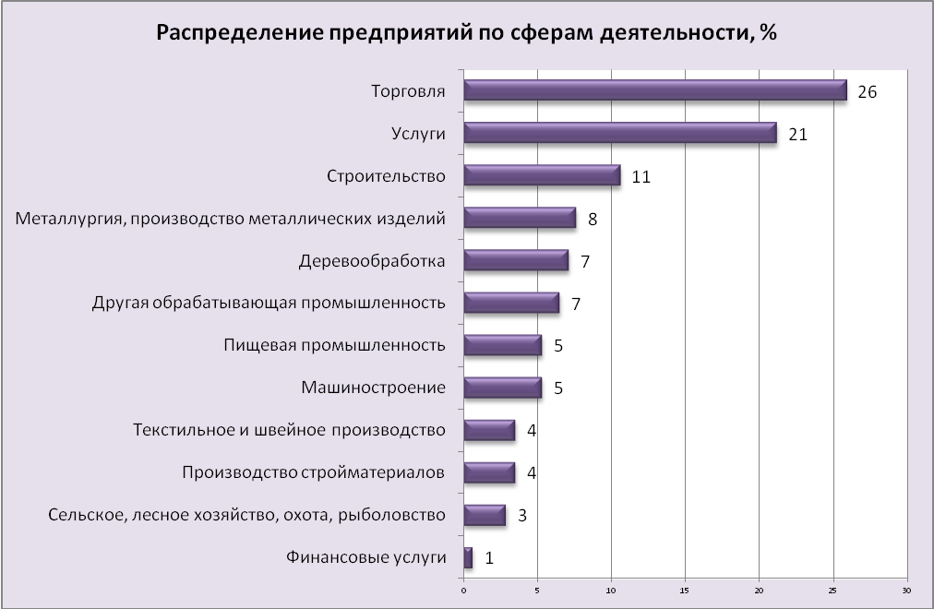

Целевыми рынками представителей регионального бизнеса, участвовавших в исследовании, являются, прежде всего, рынок Ульяновской области (34%) и локальный рынок отдельного муниципального образования (29%) (таблица 4). Для 18% и 16% соответственно основным является рынок РФ и рынки нескольких субъектов РФ.

Таблица 4
КАКОЙ ГЕОГРАФИЧЕСКИЙ РЫНОК (РЫНКИ) ЯВЛЯЕТСЯ ОСНОВНЫМ ДЛЯ БИЗНЕСА, КОТОРЫЙ ВЫ ПРЕДСТАВЛЯЕТЕ?, %
Рынок Ульяновской области | 34
Локальный рынок (отдельное муниципальное образование) | 29
Рынок Российской Федерации | 18
Рынки нескольких субъектов Российской Федерации | 16
Рынки стран СНГ | 2
Рынки стран дальнего зарубежья | 1

  - Основные проблемы бизнеса в регионе: оценка предпринимателями успешности развития бизнеса, выявление основных препятствий

Исходным для анализа состояния конкурентной среды стал вопрос о том, насколько оптимистично представители предпринимательского сообщества оценивают развитие собственного бизнеса. По результатам опроса 26% опрошенных дали положительные оценки успешности развития своего бизнеса (на уровне 4-5 баллов по 5-балльной шкале) (таблица 5). Как неуспешный свой бизнес охарактеризовали 31% респондентов.
Средний балл по 5-балльной шкале оценок составил по данному показателю 2,92, что чуть ниже срединного значения (3 балла). В сравнении с октябрём прошлого года оценки предпринимателями успешности развития своего бизнеса снизились.
Отметим, что оценки успешности собственного бизнеса различаются в зависимости от статуса предпринимателей. Наиболее оптимистично настроены владельцы и топ-менеджеры крупных предприятий, средний балл их оценок составляет 3,72. Напротив, уровень оптимизма представителей малого бизнеса ниже – 2,79.
Таблица 5
ОЦЕНИТЕ, ПОЖАЛУЙСТА, НАСКОЛЬКО УСПЕШНО РАЗВИВАЕТСЯ ВАШ БИЗНЕС В НАСТОЯЩЕЕ ВРЕМЯ?, в %
 | Октябрь 2014 | Ноябрь 2015
 |  | В целом по выборке | Малый бизнес | Средний бизнес | Крупный бизнес
Успешно | 38 | 26 | 20 | 33 | 63
И успешно, и неуспешно | 39 | 41 | 44 | 44 | 21
Неуспешно | 23 | 31 | 35 | 22 | 11
Среднее значение показателя по 5-бальной шкале | 3,17 | 2,92 | 2,79 | 3,06 | 3,72
В качестве отправной точки в анализе условий ведения бизнеса в Ульяновской области, рассмотрим распределение ответов на вопрос о самом большом препятствии, с которым сталкиваются предприниматели в своей деятельности. Участникам исследования был предложен список из шестнадцати типичных проблем, из которых они должны были выбрать одну самую актуальную (таблица 6).
Наиболее часто в качестве самого большого препятствия для ведения бизнеса в регионе отмечалась конкуренция (19%). Несколько реже - доступ к финансированию (13%), налоговые ставки (13%), политическая нестабильность (12%), экономический кризис, низкая платёжеспособность населения (12%). Очень редко в качестве основного препятствия для деятельности отмечались трудовое законодательство, таможенные правила, транспорт, судебная система, преступность, получение лицензии.
Таблица 6
НАЗОВИТЕ, ПОЖАЛУЙСТА, САМОЕ БОЛЬШОЕ ПРЕПЯТСТВИЕ, С КОТОРЫМ СТАЛКИВАЕТСЯ ВАШЕ ПРЕДПРИЯТИЕ В СВОЕЙ ДЕЯТЕЛЬНОСТИ?, в %
 | В целом по выборке | Малый бизнес |  | Средний бизнес |  | Крупный бизнес
 |  | Ранг | % | Ранг | % | Ранг | %
Конкуренция | 19 | 1 | 17 | 1 | 39 | 1 | 21
Доступ к финансированию | 13 | 4 | 11 | 2 | 17 | 1 | 21
Ставка налогообложения | 13 | 2 | 14 | 5 | 6 | 3 | 16
Политическая нестабильность | 12 | 4 | 11 | 2 | 17 | 3 | 16
Экономический кризис, низкая платёжеспособность населения | 12 | 2 | 14 | 4 | 11 | 5 | 5
Доступ к получению земли | 4 | 6 | 5 | 8 | 0 | 7 | 0
Коррупция | 4 | 6 | 5 | 8 | 0 | 7 | 0
Недостаточная подготовка сотрудников | 4 | 8 | 4 | 5 | 6 | 5 | 5
Электроснабжение | 3 | 8 | 4 | 8 | 0 | 7 | 0
Налоговые службы | 2 | 10 | 3 | 8 | 0 | 7 | 0
Получение лицензии | 1 | 11 | 1 | 8 | 0 | 7 | 0
Преступность | 1 | 11 | 1 | 8 | 0 | 7 | 0
Судебная система | 1 | 11 | 1 | 8 | 0 | 7 | 0
Транспорт | 1 | 11 | 1 | 5 | 6 | 7 | 0
Таможенные правила | 0 | 15 | 0 | 8 | 0 | 7 | 0
Трудовое законодательство | 0 | 15 | 0 | 8 | 0 | 7 | 0
Не сталкивается с препятствиями | 10 |  | 11 |  | 0 |  | 16
Затрудняюсь ответить, отказ от ответа | 1 |  | 1 |  | 0 |  | 0

Также участникам исследования было предложено по 5-бальной шкале оценить общие условия ведения предпринимательской деятельности в области (1 балл соответствует абсолютно отрицательному ответу, 5 баллов – абсолютно положительному). Среднее значение оценки составило 3,07 балла. Причём данный показатель зависит от статуса предприятия: крупные оценивают условия ведения бизнеса в регионе несколько выше, чем мелкие и средние предприниматели (таблица 7).
Динамика показателя за прошедший год несущественна.
Таблица 7
ОЦЕНИТЕ, ПОЖАЛУЙСТА, ОБЩИЕ УСЛОВИЯ ВЕДЕНИЯ ПРЕДПРИНИМАТЕЛЬСКОЙ ДЕЯТЕЛЬНОСТИ В УЛЬЯНОВСКОЙ ОБЛАСТИ, в %
 | Октябрь 2014 | Ноябрь 2015
 |  | В целом по выборке | Малый бизнес | Средний бизнес | Крупный бизнес
Очень хорошие | 1 | 1 | 1 | 6 | 0
Хорошие | 20 | 25 | 23 | 22 | 47
Удовлетворительные | 62 | 50 | 53 | 44 | 37
Неудовлетворительные | 10 | 17 | 18 | 17 | 5
Очень плохие | 4 | 2 | 2 | 6 | 0
Затрудняюсь ответить | 3 | 4 | 3 | 6 | 11
Среднее значение показателя | 3,04 | 3,07 | 3,22 | 3,06 | 3,47

Важным признаком состояния конкурентной среды являются ее возможности по стимулированию численного роста бизнес-сообщества, появлению новых единиц предпринимательской деятельности.
По оценкам половины предпринимателей, деловая среда нашего региона не выполняет своей стимулирующей функции и является скорее препятствием для формирования новых бизнес-единиц. В частности, 51% опрошенных на вопрос о том, легко или сложно в нашем регионе начать бизнес с нуля, дали негативные оценки. На противоположном полюсе – 11% оптимистичных оценок. Средний бал оценок здесь заметно ниже срединного значения (2,16 балла по 5-балльной шкале) (таблица 8).
Отметим положительную динамику данного показателя за прошедший год.

Таблица 8
НАСКОЛЬКО ЛЕГКО ИЛИ СЛОЖНО НАЧАТЬ С НУЛЯ НОВЫЙ БИЗНЕС В НАШЕМ РЕГИОНЕ?, в %
 | Октябрь 2014 | Ноябрь 2015
 |  | В целом по выборке | Малый бизнес | Средний бизнес | Крупный бизнес
Сложно | 69 | 51 | 57 | 23 | 33
И сложно, и легко | 13 | 18 | 19 | 22 | 11
Легко | 10 | 11 | 11 | 28 | 0
Затрудняюсь ответить | 8 | 20 | 14 | 28 | 58
Среднее значение показателя | 1,96 | 2,16 | 2,09 | 2,85 | 2,00

Условия для вхождения на рынок своего региона уже сложившихся компаний из других регионов оцениваются участниками исследования как более благоприятные, чем готовность деловой среды для создания бизнеса «нулевого цикла». Однако, пока оценка открытости регионального рынка невысока: средний балл оценок по 5-бальной шкале здесь составил 2,76. Так только каждый пятый опрошенный считает, что компании из другого региона могут достаточно легко обосноваться в Ульяновской области, а не согласны с ними 26% (таблица 9).
Динамика за год положительная.
Таблица 9
НАСКОЛЬКО ЛЕГКО КОМПАНИИ ИЗ ДРУГОГО РЕГИОНА ОБОСНОВАТЬСЯ НА РЫНКЕ В НАШЕМ РЕГИОНЕ?, в %
 | Октябрь 2014 | Ноябрь 2015
 |  | В целом по выборке | Малый бизнес | Средний бизнес | Крупный бизнес
Сложно | 33 | 26 | 30 | 17 | 10
И сложно, и легко | 15 | 15 | 12 | 28 | 26
Легко | 19 | 21 | 22 | 17 | 21
Затрудняюсь ответить | 33 | 38 | 37 | 39 | 42
Среднее значение показателя | 2,58 | 2,76 | 2,69 | 2,91 | 3,18

Оценивая деятельность органов власти по содействию предпринимательской деятельности в регионе, каждый четвёртый участник исследования высказался позитивно (органы власти помогают бизнесу своими действиями) (таблица 10). Наиболее распространена эта точка зрения среди средних и крупных бизнесменов (33% и 32% соответственно). Примерно такое же число опрошенных уверены, что органы власти в чём-то помогают, а в чём-то мешают бизнесу.
Обратим внимание, что каждый пятый участник исследования обозначил отсутствие необходимой поддержки со стороны органов власти (18%).
Таблица 10
КАК БЫ ВЫ ОХАРАКТЕРИЗОВАЛИ ДЕЯТЕЛЬНОСТЬ ОРГАНОВ ВЛАСТИ В ЦЕЛЯХ СОДЕЙСТВИЯ НА ОСНОВЕ ОПЫТА БИЗНЕСА, КОТОРЫЙ ВЫ ПРЕДСТАВЛЯЕТЕ?, %
 | В целом по выборке | Малый бизнес | Средний бизнес | Крупный бизнес
Органы власти помогают бизнесу своими действиями | 25 | 23 | 33 | 32
Органы власти ничего не предпринимают, что и требуется | 12 | 12 | 28 | 0
Органы власти не предпринимают каких-либо действий, но их участие необходимо | 18 | 15 | 28 | 26
Органы власти только мешают бизнесу своими действиями | 4 | 5 | 6 | 0
В чем-то органы власти помогают, в чем-то мешают | 24 | 27 | 0 | 32
Другое | 1 | 2 | 0 | 0
Затрудняюсь ответить | 15 | 17 | 6 | 11

Одним из показателей условий для развития бизнеса в регионе является качество получения доступа предпринимателей к таким услугам, как водо-, газо-, электро-, теплоснабжения и телефонной связи.
Прежде всего, отметим, что 35% участников исследования не сталкивались с получением доступа к услугам водоснабжения. Те, кто сталкивался с этим процессом, в большинстве своём положительно оценивают сроки получения доступа к водоснабжению (64%) (таблица 11). Несколько ниже оценки сложности (количества) процедур подключения: 53% - удовлетворительно, 34% - неудовлетворительно. И больше всего предприниматели выражают недовольство стоимостью подключения к услугам водоснабжения (каждый второй считает её высокой).
Таблица 11
ОЦЕНКА ПРЕДПРИНИМАТЕЛЯМИ КАЧЕСТВА ПОЛУЧЕНИЯ ДОСТУПА К УСЛУГАМ ВОДОСНАБЖЕНИЯ (ВОДООТВЕДЕНИЯ) (те, кто сталкивался с получением доступа к услуге), %
 | Удовлетворительно | Неудовлетворительно | Затрудняюсь ответить
Сроки получения доступа | 64 | 30 | 6
Сложность (количество) процедур подключения | 53 | 34 | 11
Стоимость подключения | 36 | 49 | 14

35% опрошенных не сталкивались с получением доступа к услугам газоснабжения. Удовлетворительно сроки получения доступа к услуге оценивают 53% предпринимателей (таблица 12). Критических оценок больше относительно сложности (количества) процедур подключения (45% - удовлетворительно, 43% - неудовлетворительно). Каждый второй предприниматель недоволен стоимостью услуг подключения к газоснабжению.
Таблица 12
ОЦЕНКА ПРЕДПРИНИМАТЕЛЯМИ КАЧЕСТВА ПОЛУЧЕНИЯ ДОСТУПА К УСЛУГАМ ГАЗОСНАБЖЕНИЯ (те, кто сталкивался с получением доступа к услуге), %
 | Удовлетворительно | Неудовлетворительно | Затрудняюсь ответить
Сроки получения доступа | 53 | 41 | 6
Сложность (количество) процедур подключения | 45 | 43 | 11
Стоимость подключения | 34 | 52 | 14

26% предпринимателей не сталкивались с получением доступа к услугам электроснабжения. Большинство опрошенных в той или иной степени удовлетворены сроками получения доступа к услугам электроснабжения (65%) и сложностью (количеством) процедур подключения (61%) (таблица 13). Стоимость подключения 64% опрошенных оценивают как высокую.
Таблица 13
ОЦЕНКА ПРЕДПРИНИМАТЕЛЯМИ КАЧЕСТВА ПОЛУЧЕНИЯ ДОСТУПА К УСЛУГАМ ЭЛЕКТРОСНАБЖЕНИЯ (те, кто сталкивался с получением доступа к услуге), %
 | Удовлетворительно | Неудовлетворительно | Затрудняюсь ответить
Сроки получения доступа | 65 | 30 | 5
Сложность (количество) процедур подключения | 61 | 28 | 10
Стоимость подключения | 22 | 64 | 14

34% респондентов не сталкивались с получением доступа к услугам теплоснабжения. Среди тех, кто подключался к теплоснабжению, 59% удовлетворены сроками получения доступа к услугам, 52% - сложностью (количеством) процедур подключения (таблица 14). Более половины предпринимателей неудовлетворительно оценили стоимость подключения к услугам теплоснабжения.

Таблица 14
ОЦЕНКА ПРЕДПРИНИМАТЕЛЯМИ КАЧЕСТВА ПОЛУЧЕНИЯ ДОСТУПА К УСЛУГАМ ТЕПЛОСНАБЖЕНИЯ (те, кто сталкивался с получением доступа к услуге), %
 | Удовлетворительно | Неудовлетворительно | Затрудняюсь ответить
Сроки получения доступа | 59 | 34 | 7
Сложность (количество) процедур подключения | 52 | 34 | 13
Стоимость подключения | 32 | 54 | 14

25% участников исследования не сталкивались с получением доступа к услугам телефонной связи. Большинство предпринимателей, имевших дело с подключением к телефонной связи, положительно оценивают сроки получения доступа к услугам и сложность (количество) процедур подключения (таблица 15). Каждый второй неудовлетворительно оценил стоимость подключения к услугам телефонной связи.
Таблица 15
ОЦЕНКА ПРЕДПРИНИМАТЕЛЯМИ КАЧЕСТВА ПОЛУЧЕНИЯ ДОСТУПА К УСЛУГАМ ТЕЛЕФОННОЙ СВЯЗИ (те, кто сталкивался с получением доступа к услуге), %
 | Удовлетворительно | Неудовлетворительно | Затрудняюсь ответить
Сроки получения доступа | 69 | 27 | 4
Сложность (количество) процедур подключения | 65 | 25 | 9
Стоимость подключения | 32 | 52 | 14

Административные барьеры.

Результаты проведённого исследования показывают, что административные барьеры на сегодняшний момент являются заметным препятствием для ведения бизнеса в регионе или открытия нового. Такой точки зрения придерживаются 31% участников исследования (таблица 16).
Для 50% участников исследования административные барьеры либо преодолимы без существенных затрат, либо отсутствуют. В большей степени сторонники мнения об отсутствии административных барьеров – представители среднего или крупного бизнеса.
Таблица 16
ПО ВАШЕЙ ОЦЕНКЕ, НАСКОЛЬКО ПРЕОДОЛИМЫ АДМИНИСТРАТИВНЫЕ БАРЬЕРЫ ДЛЯ ВЕДЕНИЯ ТЕКУЩЕЙ ДЕЯТЕЛЬНОСТИ И ОТКРЫТИЯ НОВОГО БИЗНЕСА НА РЫНКЕ, ОСНОВНОМ ДЛЯ БИЗНЕСА, КОТОРЫЙ ВЫ ПРЕДСТАВЛЯЕТЕ?, %
 | В целом по выборке | Малый бизнес | Средний бизнес | Крупный бизнес
Есть непреодолимые административные барьеры | 9 | 11 | 6 | 0
Есть барьеры, преодолимые при осуществлении значительных затрат | 22 | 23 | 11 | 26
Административные барьеры есть, но они преодолимы без существенных затрат | 30 | 30 | 33 | 26
Нет административных барьеров | 20 | 17 | 28 | 26
Затрудняюсь ответить | 18 | 17 | 22 | 21

Оценивая динамику проблемы административных барьеров, каждый третий участник исследования придерживается мнения об улучшении ситуации: бизнесу стало проще преодолевать административные барьеры (29%), барьеры полностью устранены (2%) (таблица 17).
26% опрошенных не заметили каких-либо изменений уровня административных барьеров для ведения бизнеса за последние 3 года. 12% предпринимателей отмечают ухудшение ситуации.
Таблица 17
ПО ВАШЕЙ ОЦЕНКЕ, КАК ИЗМЕНИЛСЯ УРОВЕНЬ АДМИНИСТРАТИВНЫХ БАРЬЕРОВ НА РЫНКЕ, ОСНОВНОМ ДЛЯ БИЗНЕСА, КОТОРЫЙ ВЫ ПРЕДСТАВЛЯЕТЕ, В ТЕЧЕНИЕ ПОСЛЕДНИХ 3 ЛЕТ?, %
 | В целом по выборке | Малый бизнес | Средний бизнес | Крупный бизнес
Административные барьеры были полностью устранены | 2 | 1 | 0 | 11
Бизнесу стало проще преодолевать административные барьеры, чем раньше | 29 | 32 | 17 | 21
Уровень и количество административных барьеров не изменились | 26 | 23 | 39 | 37
Бизнесу стало сложнее преодолевать административные барьеры, чем раньше | 11 | 11 | 11 | 5
Ранее административные барьеры отсутствовали, однако сейчас появились | 1 | 1 | 0 | 0
Административные барьеры отсутствуют, как и раньше | 9 | 8 | 17 | 11
Затрудняюсь ответить | 22 | 24 | 17 | 16

  - Оценка бизнесом существующего состояния конкуренции в регионе (как бизнес оценивает конкуренцию?)

Уровень конкуренции в регионе оценивается участниками исследования достаточно высоко: 59% указали на высокую или очень высокую конкуренцию, 28% отмечают средний уровень конкуренции (таблица 18). Уровень оценки по 5-бальной шкале составил 3,63 балла, что близко к уровню высокой конкуренции (4 балла). Больше конкуренцию ощущают представители мелкого бизнеса.
За прошедший год среднее значение данного показателя не изменилось.
Таблица 18
КАК ВЫ ОЦЕНИВАЕТЕ УРОВЕНЬ КОНКУРЕНЦИИ В УЛЬЯНОВСКОЙ ОБЛАСТИ?, в %
 | Октябрь 2014 | Ноябрь 2015
 |  | В целом по выборке | Малый бизнес | Средний бизнес | Крупный бизнес
Очень высокая конкуренция | 20 | 18 | 21 | 11 | 5
Высокая конкуренция | 33 | 41 | 41 | 39 | 42
Умеренная конкуренция | 31 | 28 | 27 | 39 | 26
Слабая конкуренция | 8 | 5 | 5 | 0 | 11
Нет конкуренции | 2 | 5 | 3 | 11 | 16
Затрудняюсь ответить | 6 | 2 | 2 | 0 | 0
Среднее значение показателя | 3,65 | 3,63 | 3,74 | 3,39 | 3,11
В разрезе целевых рынков уровень конкуренции, по оценкам предпринимателей, различен (таблица 19). Эксперты отмечают высокую конкуренцию на рынках продуктов питания и сотовой связи (3,82 и 3,76 балла по 5-бальной шкале). Близка к среднему уровню конкуренция на рынке услуг интернета (3,61 балла), рынке бытовой техники (3,55 балла), одежды и обуви (3,35 балла), на рынке пассажирских перевозок наземным транспортом (3,35 балла), на рынке лекарственных препаратов (3,33 балла).
Самые низкие показатели конкуренции, по оценкам экспертов, в сфере образовательных услуг: психолого-педагогического сопровождения детей с ограниченными возможностями здоровья (1,76 балла), детского отдыха и оздоровления (1,95 балла), дошкольного (2,2 балла) и дополнительного образования (2,3 балла). А также на рынке услуг в сфере культуры (2,08 балла).
Ниже среднего и показатель конкуренции на рынках жилищно-коммунальных услуг: услуги жилищно-коммунального хозяйства (2,36 балла) и услуги по управлению многоквартирными домами (2,49 балла).

Таблица 19
ОЦЕНИТЕ УРОВЕНЬ КОНКУРЕНЦИИ НА СЛЕДУЮЩИХ ЦЕЛЕВЫХ РЫНКАХ В НАШЕМ РЕГИОНЕ, в %
 | Очень высокая конкуренция | Высокая конкуренция | Умеренная конкуренция | Слабая конкуренция | Нет конкуренции | Затрудняюсь ответить | Среднее значение показателя
Продукты питания | 26 | 29 | 21 | 8 | 1 | 15 | 3,82
Сотовая связь | 19 | 40 | 23 | 6 | 2 | 10 | 3,76
Интернет | 18 | 32 | 32 | 4 | 5 | 9 | 3,61
Бытовая техника | 16 | 27 | 34 | 10 | 1 | 13 | 3,55
Одежда и обувь | 10 | 27 | 32 | 12 | 3 | 17 | 3,35
Услуги перевозок пассажиров наземным транспортом | 14 | 26 | 23 | 8 | 9 | 21 | 3,35
Лекарственные препараты | 9 | 25 | 26 | 9 | 5 | 26 | 3,33
Общественный транспорт | 8 | 16 | 24 | 19 | 12 | 21 | 2,87
Медицинские услуги | 7 | 18 | 26 | 9 | 16 | 24 | 2,86
Услуги по управлению многоквартирными домами | 6 | 9 | 16 | 16 | 19 | 34 | 2,49
Услуги жилищно-коммунального хозяйства | 5 | 10 | 16 | 20 | 23 | 26 | 2,36
Услуги дополнительного образования детей | 1 | 5 | 17 | 21 | 14 | 42 | 2,30
Услуги учреждений дошкольного образования | 1 | 4 | 20 | 16 | 20 | 39 | 2,20
Услуги в сфере культуры | 0 | 8 | 17 | 14 | 27 | 35 | 2,08
Услуги детского отдыха и оздоровления | 0 | 4 | 11 | 20 | 22 | 42 | 1,95
Услуги психолого-педагогического сопровождения детей с ограниченными возможностями здоровья | 1 | 3 | 1 | 15 | 18 | 62 | 1,76

  - Оценка бизнесом характеристик конкурентов (с кем бизнес конкурирует?)

Сильное или заметное влияние конкуренции с отечественными производителями ощущают большинство участников исследования (69%) (таблица 20). 13% - указали на слабую конкуренцию, 9% - на её отсутствие.
Динамика за год несущественна.
Таблица 20
ОЦЕНИТЕ, ПОЖАЛУЙСТА, ВЛИЯНИЕ ОТЕЧЕСТВЕННЫХ КОНКУРЕНТОВ НА ДЕЯТЕЛЬНОСТЬ ВАШЕЙ КОМПАНИИ, в %
 | Октябрь 2014 | Ноябрь 2015
 |  | В целом по выборке | Малый бизнес | Средний бизнес | Крупный бизнес
Сильное влияние | 35 | 34 | 35 | 39 | 21
Заметное влияние | 33 | 35 | 35 | 28 | 42
Слабое влияние | 15 | 13 | 11 | 17 | 21
Никакого влияния | 17 | 9 | 8 | 17 | 11
Затрудняюсь ответить | 0 | 10 | 12 | 0 | 5

Конкуренция с иностранными компаниями, по оценкам экспертов, заметно слабее: на деятельность 74% опрошенных предприятий иностранные конкуренты либо оказывают слабое влияние, либо не оказывают его совсем (таблица 21). Лишь 15% респондентов отмечают, что иностранные конкуренты имеют значение и оценивают конкуренцию с ними как сильную или заметную. Несколько больше среди сторонников этой точки зрения представителей крупного бизнеса (45%).
Таблица 21
ОЦЕНИТЕ, ПОЖАЛУЙСТА, ВЛИЯНИЕ ИНОСТРАННЫХ КОНКУРЕНТОВ НА ДЕЯТЕЛЬНОСТЬ ВАШЕЙ КОМПАНИИ, в %
 | Октябрь 2014 | Ноябрь 2015
 |  | В целом по выборке | Малый бизнес | Средний бизнес | Крупный бизнес
Сильное влияние | 16 | 9 | 11 | 0 | 11
Заметное влияние | 8 | 6 | 4 | 11 | 11
Слабое влияние | 9 | 8 | 4 | 11 | 26
Никакого влияния | 64 | 66 | 66 | 78 | 53
Затрудняюсь ответить | 3 | 11 | 14 | 0 | 0

Почти половина участников исследования (44%) указали на большое количество конкурентов у собственного предприятия, у 32% - не менее 4-х конкурентов (таблица 22). Заметно меньше конкурентов у крупных предпринимателей.
Динамики данного показателя с октября прошлого года не отмечается.

Таблица 22
СКОЛЬКО КОНКУРЕНТОВ У ВАШЕГО ПРЕДПРИЯТИЯ?, в %
 | Октябрь 2014 | Ноябрь 2015
 |  | В целом по выборке | Малый бизнес | Средний бизнес | Крупный бизнес
Большое количество | 45 | 44 | 47 | 39 | 26
4 и более | 31 | 32 | 32 | 44 | 21
1-3 конкурента | 15 | 14 | 12 | 6 | 37
Нет конкурентов | 8 | 8 | 7 | 11 | 16
Затрудняюсь ответить | 1 | 2 | 2 | 0 | 0

Так же как и год назад, немногим более половины участников исследования указали на увеличение числа конкурентов за последние 3 года (таблица 23). Прежде всего – это представители малого бизнеса (56%).
В большей степени конкуренция растёт за счёт увеличения числа российских участников рынка (таблица 24).
Таблица 23
КАК ИЗМЕНИЛОСЬ ЧИСЛО КОНКУРЕНТОВ НА ВАШЕМ ЦЕЛЕВОМ РЫНКЕ ЗА ПОСЛЕДНИЕ 3 ГОДА ИЛИ ЗА СРОК СУЩЕСТВОВАНИЯ ВАШЕГО БИЗНЕСА, ЕСЛИ ОН СОСТАВЛЯЕТ МЕНЕЕ 3 ЛЕТ?, в %
 | Октябрь 2014 | Ноябрь 2015
 |  | В целом по выборке | Малый бизнес | Средний бизнес | Крупный бизнес
Увеличилось | 52 | 54 | 56 | 50 | 42
Не изменилось | 38 | 29 | 24 | 44 | 47
Сократилось | 9 | 11 | 12 | 6 | 11
Затрудняюсь ответить | 1 | 6 | 8 | 0 | 0

Таблица 24
ПО КАКОЙ ПРИЧИНЕ, С ВАШЕЙ ТОЧКИ ЗРЕНИЯ, ЭТО ПРОИЗОШЛО?, в %
 | Октябрь 2014 | Ноябрь 2015
 |  | В целом по выборке | Малый бизнес | Средний бизнес | Крупный бизнес
Появление новых российских участников | 81 | 76 | 78 | 50 | 100
Появление новых иностранных участников | 4 | 4 | 5 | 0 | 0
И то, и другое в равной степени | 15 | 20 | 17 | 50 | 0

  - Самооценка способов повышения конкуренции (как бизнес повышает свою конкурентоспособность?)

Прежде всего, обратим внимание, что лишь каждый десятый представитель бизнеса за последние 3 года ничего не предпринимал для повышения своей конкурентоспособности (таблица 25). Наиболее распространёнными способами повышения конкурентоспособности компании являются обучение персонала (44%), покупка машин и оборудования (37%), а также вывод на рынок новых продуктов (29%) и использование новых способов продвижения продукта (28%).
Отметим, что результаты исследования показывают снижение в сравнении с прошлым годом популярности практически всех способов повышения конкурентоспособности бизнеса. Особенно таких, как обучение персонала (на 13%), покупка технологий, патентов, лицензий, ноу-хау (на 11%), вывод на рынок новых продуктов (на 10%) и покупка машин и оборудования (на 8%).
Таблица 25
КАКИЕ СПОСОБЫ ПОВЫШЕНИЯ КОНКУРЕНТОСПОСОБНОСТИ ВАШЕЙ КОМПАНИИ ВЫ ИСПОЛЬЗОВАЛИ ЗА ПОСЛЕДНИЕ 3 ГОДА?, в %
 | Октябрь 2014 | Ноябрь 2015
Обучение персонала | 57 | 44
Покупка машин и оборудования | 45 | 37
Вывод на рынок новых продуктов | 39 | 29
Использование новых способов продвижения продукта | 30 | 28
Развитие и расширение системы представительств | 19 | 15
Покупка технологий, патентов, лицензий, ноу-хау | 24 | 13
Самостоятельное проведение НИОКР | 14 | 11
Другие | 4 | 4
Ничего не предпринимал для повышения конкурентоспособности | 9 | 10
Затрудняюсь ответить | 0 | 4

Среди факторов повышения конкурентоспособности наибольшую значимость, по оценкам представителей бизнес-сообщества, имеют: высокое качество продукции (52%), доверительные отношения с клиентами (37%) и поставщиками (34%), низкие издержки (29%) (таблица 26). Ниже оценивается влияние партнёрских отношений с другими участниками рынка (24%), уникальность продукции (22%), а также хорошие отношения органами власти (12%).

Таблица 26
КАКИЕ ФАКТОРЫ ПОВЫШЕНИЯ КОНКУРЕНТОСПОСОБНОСТИ ВЫ СЧИТАЕТЕ НАИБОЛЕЕ ВАЖНЫМИ?, в %
 | Октябрь 2014 | Ноябрь 2015
Высокое качество | 54 | 52
Доверительные отношения с клиентами | 53 | 37
Доверительные отношения с поставщиками | 51 | 34
Низкие издержки | 20 | 29
Партнёрские отношения с другими участниками рынка | 26 | 24
Уникальность | 16 | 22
Партнёрские отношения с органами власти | 22 | 12
Другие | 0 | 2
Никакие | 0 | 1
Затрудняюсь ответить | 1 | 1

  - Оценка перспектив выхода на новые рынки (планирует ли бизнес выход на новые рынки?)

Полученные результаты дают дополнительные свидетельства о конкурентности региональных рынков. В частности, 28% участников исследования за последние 3 года принимали решение о выходе на новые географические рынки, 20% - на новые продуктовые рынки, 2% - и на те, и на другие (таблица 27). Не планировали выходить на новые рынки 44% представителей бизнеса.
Заметно выше активность по расширению географических рынков среди представителей крупного и среднего бизнеса.
В сравнении с результатами прошлогоднего исследования, несколько предпочтительнее среди региональных предпринимателей стал выход на новые географические рынки.

Таблица 27
ЗА ПОСЛЕДНИЕ 3 ГОДА ВЫ ПЛАНИРОВАЛИ ВЫХОД НА НОВЫЕ РЫНКИ ИЛИ НЕТ?, в %
 | Октябрь 2014 | Ноябрь 2015
 |  | В целом по выборке | Малый бизнес | Средний бизнес | Крупный бизнес
Да, планировали выход на новые продуктовые рынки | 28 | 20 | 22 | 6 | 21
Да, планировали выход на новые географические рынки | 23 | 28 | 20 | 56 | 58
Да, планировали выход на новые продуктовые и на географические рынки | 8 | 2 | 1 | 11 | 0
Не планировали выход на новые рынки | 40 | 44 | 50 | 22 | 16
Затрудняюсь ответить | 1 | 6 | 6 | 6 | 5

С препятствиями в связи с выходом на новые рынки сталкивались 75% респондентов, планировавших расширение своих рынков сбыта (таблица 28).
Таблица 28
СТАЛКИВАЛАСЬ ЛИ ВАША КОМПАНИЯ С ПРЕПЯТСТВИЯМИ В СВЯЗИ С ВЫХОДОМ НА НОВЫЕ РЫНКИ?, в %
 | Октябрь 2014 | Ноябрь 2015
 |  | В целом по выборке | Малый бизнес | Средний бизнес | Крупный бизнес
Нет, особых препятствий нет | 15 | 18 | 20 | 8 | 20
Да, сталкивалась с незначительными препятствиями | 41 | 41 | 41 | 31 | 53
Да, сталкивалась со значительными препятствиями | 44 | 34 | 33 | 46 | 27
Затрудняюсь ответить | 0 | 6 | 6 | 15 | 0

Но препятствия, как показывают результаты, носят преимущественно рыночный характер.
По оценкам предпринимателей, среди факторов, препятствующих выходу на новые рынки, значение имеют высокие начальные издержки (43%), насыщенность новых рынков сбыта (30%) (таблица 29). А также невозможность быстрого достижения необходимых масштабов (21%), высокие транспортные издержки (20%), жёсткое противодействие традиционных участников рынка (20%), привязанность поставщиков и потребителей к традиционным участникам рынка (20%).
Таблица 29
КАК ВЫ СЧИТАЕТЕ, КАКИЕ ПРЕПЯТСТВИЯ ЯВЛЯЮТСЯ СУЩЕСТВЕННЫМИ ПРИ ВЫХОДЕ НА НОВЫЕ РЫНКИ?, в %
Высокие начальные издержки | 43
Насыщенность новых рынков сбыта | 30
Невозможность быстрого достижения необходимых масштабов | 21
Высокие транспортные издержки | 20
Жёсткое противодействие традиционных участников рынка | 20
Привязанность поставщиков и потребителей к традиционным участникам рынка | 20
Опасения обвала цен | 15
Низкие цены на новых рынках | 10
Нет информации о ситуации на новых рынках | 9
Преимущества конкурентов вследствие обладания уникальными источниками сырья, энергии, технологиями, патентами и т.д. | 9
Поддержка местными властями традиционных участников рынка | 8
Другие | 4
Никакие | 1
Затрудняюсь ответить | 9

19% предпринимателей из тех, кто планировал выходить на новые рынки, не удалось реализовать свои планы (таблица 30). Частично осуществили задуманное 59%, а 17% - смогли вывести свою компанию на новые рынки сбыта (на 6% больше, чем год назад).
Таблица 30
УДАЛОСЬ ЛИ ВАМ РЕАЛИЗОВАТЬ ПЛАНЫ ПО ВЫХОДУ НА НОВЫЕ РЫНКИ?, в %
 | Октябрь 2014 | Ноябрь 2015
 |  | В целом по выборке | Малый бизнес | Средний бизнес | Крупный бизнес
Да, полностью | 11 | 17 | 13 | 31 | 20
Да, частично | 62 | 59 | 53 | 69 | 73
Не удалось | 27 | 19 | 26 | 0 | 7
Затрудняюсь ответить | 0 | 5 | 8 | 0 | 0

Основными сферами, где необходимо развивать конкуренцию, представители бизнеса назвали жилищно-коммунальное хозяйство и производство (таблица 31). Также были упомянуты: сфера транспортных услуг, сельское хозяйство, образование, здравоохранение и другие.

Таблица 31
В КАКИХ СФЕРАХ И ОТРАСЛЯХ, ПО ВАШЕМУ МНЕНИЮ НЕОБХОДИМО РАЗВИВАТЬ КОНКУРЕНЦИЮ? (количество ответов)
Жилищно-коммунальное хозяйство |  | 39
«обслуживание электро- и газо- снабжения», «водоснабжение», «газоснабжение», «теплоснабжение, убрать монополистов»
Производство |  | 37
«промышленность», «производство», «в сфере автомобилестроения», «машиностроение», «пищевая промышленность», «производство одежды», «производство детской одежды», «производство лекарств», «станкостроение», «товары народного потребления», «лекарственные отечественные препараты», «топливо»
Транспортные услуги |  | 17
«общественный транспорт», «перевозка пассажиров», «логистика и консигнация», «услуги такси», «транспортное обслуживание»
Сельское хозяйство |  | 8
Образование |  | 7
«дошкольное образование», «дополнительное образование детей и подростков», «образование и подготовка персонала в регионе»
Здравоохранение |  | 7
«медицинские услуги», «медицина», «оздоровительные учреждения»
Культура, спорт, организация досуга и развлечений |  | 7
«в сфере культуры и отдыха», «семейный досуг с детьми», «культурно-досуговая деятельность»
Бытовое обслуживание населения |  | 5
«бытовое обслуживание населения», «сфера услуг»
Оптовая и розничная торговля |  | 4
«оптовая продажа пиломатериалов», «торговля», «продажа продуктов питания»
Строительство |  | 2
«строительство», «жилищное строительство»
Другое | 2
«информационные технологии: интернет»

  - Роль власти и объединений в конкурентной среде

Далее участникам исследования было предложено оценить степень влияния на конкурентную среду региона органов власти и соответствующих объединений. Прежде всего, отметим, что наиболее существенную роль здесь играет Глава региона (таблица 32). 52% респондентов отмечают высокую или среднюю степень влияния руководителя региональной исполнительной власти на конкурентную среду. 44% - указали на влияние Роспотребнадзора.
Однако высока доля тех, кто указал на низкое влияние отдельных органов и объединений на конкурентную среду: она варьируется от 21% для бизнес-омбудсмена до 32% для региональных ассоциаций бизнеса. Также большое число участников исследования затруднились с оценкой степени влияния.
За прошедший год предприниматели стали больше ощущать влияние на конкурентную среду бизнес-омбудсмена, региональных и федеральных бизнес-объединений.
Таблица 32
ОЦЕНИТЕ, ПОЖАЛУЙСТА, СТЕПЕНЬ ВЛИЯНИЯ НА КОНКУРЕНТНУЮ СРЕДУ В РЕГИОНЕ СЛЕДУЮЩИХ ОРГАНОВ ВЛАСТИ И ОБЪЕДИНЕНИЙ, в %
 | Октябрь 2014 |  |  | Ноябрь 2015
 | Высокая или средняя | Низкая | Затрудн. отв. | Высокая или средняя | Низкая | Затрудн. отв.
Глава региона | 54 | 21 | 25 | 52 | 19 | 28
Роспотребнадзор | 50 | 33 | 17 | 44 | 26 | 29
ФАС России (её территориальное управление) | 33 | 39 | 28 | 32 | 24 | 44
Региональные ассоциации бизнеса | 24 | 44 | 32 | 30 | 32 | 38
Бизнес-омбудсмен | 16 | 33 | 51 | 27 | 21 | 52
Бизнес-объединения федерального значения | 20 | 40 | 40 | 26 | 30 | 44

Одной из задач исследования являлось выявление уровня удовлетворённости представителей бизнес-сообщества качеством официальной информации о развитии рыночной конкуренции в регионе, размещаемой в интернете. Говоря о качестве информации, имелось в виду три параметра: доступность, понятность, удобство получения.
В целом большинство опрошенных удовлетворены качеством указанной информации: 67% устраивает понятность и удобство получения, 66% - доступность информации (таблица 33). Однако за прошедший год удовлетворённость предпринимателей качеством официальной информации о развитии рыночной конкуренции в регионе, размещаемой в сети интернет несколько снизилась.
Таблица 33
ОЦЕНИТЕ, ПОЖАЛУЙСТА, ВАШУ УДОВЛЕТВОРЁННОСТЬ ОФИЦИАЛЬНОЙ ИНФОРМАЦИЕЙ О РАЗВИТИИ РЫНОЧНОЙ КОНКУРЕНЦИИ В УЛЬЯНОВСКОЙ ОБЛАСТИ, РАЗМЕЩАЕМОЙ В СЕТИ ИНТЕРНЕТ?, в %
 | Октябрь 2014 |  |  | Ноябрь 2015
 | Удовлетворён | Не удовлетворён | Затрудняюсь отв. | Удовлетворён | Не удовлетворён | Затрудняюсь отв.
Доступность | 73 | 16 | 11 | 66 | 18 | 16
Понятность | 78 | 9 | 13 | 67 | 19 | 15
Удобство получения | 81 | 7 | 13 | 67 | 18 | 15

- Удовлетворённость населения региона качеством товаров и услуг на товарных рынках региона и состоянием ценовой конкуренции

Оценивая выбор товаров и услуг на целевых рынках, жители региона отмечают недостаток предложений, прежде всего, в образовательной сфере: услуги психолого-пегдагогического сопровождения детей с ограниченными возможностями здоровья (средний балл оценок по 4-бальной шкале 2,06), детский отдых и оздоровление (2,17), дополнительное образование (2,37) (таблица 34). Также в конце рейтинга медицинское обслуживание: почти половина участников исследования считают, что продавцов медицинских услуг (включая государство) мало. Также недостаточно предложений на рынке услуг в сфере культуры (средний балл оценок по 4-бальной шкале 2,44), услуг по управлению многоквартирными домами (2,52), услуг ЖКХ (2,52), услуг дошкольного образования (2,56).
Наиболее широкий выбор предложений отмечается в сфере торговли продуктами питания (средний балл оценок по 4-бальной шкале 3,01), услуг сотовой связи (2,96), продажи лекарственных препаратов (2,91), интернета (2,89).
Таблица 34
НАСКОЛЬКО ШИРОК В ВАШЕЙ МЕСТНОСТИ ВЫБОР ПРОДАВЦОВ СЛЕДУЮЩИХ ТОВАРОВ И УСЛУГ?, в %
 | Пользуются услугой, товаром | Оценка широты выбора продавцов товаров и услуг
 |  | Избыточно много | Достаточно | Мало | Нет совсем | Затр. отв. | Средний балл по 4-бальной шкале
Продукты питания | 100 | 16 | 69 | 11 | 2 | 3 | 3,01
Сотовая связь | 99 | 11 | 73 | 10 | 2 | 3 | 2,96
Лекарственные препараты | 95 | 11 | 69 | 14 | 3 | 3 | 2,91
Интернет | 90 | 10 | 69 | 14 | 3 | 4 | 2,89
Услуги перевозок пассажиров наземным транспортом | 92 | 7 | 57 | 24 | 3 | 8 | 2,74
Бытовая техника | 97 | 8 | 59 | 22 | 6 | 5 | 2,72
Одежда и обувь | 98 | 9 | 56 | 25 | 6 | 4 | 2,71
Услуги учреждений дошкольного образования | 58 | 2 | 48 | 31 | 4 | 15 | 2,56
Услуги жилищно-коммунального хозяйства | 98 | 2 | 47 | 29 | 7 | 16 | 2,52
Услуги по управлению многоквартирными домами | 87 | 2 | 45 | 25 | 8 | 21 | 2,52
Услуги в сфере культуры | 81 | 2 | 43 | 36 | 8 | 12 | 2,44
Медицинские услуги | 96 | 2 | 39 | 45 | 7 | 7 | 2,38
Услуги дополнительного образования детей | 54 | 2 | 33 | 37 | 8 | 20 | 2,37
Услуги детского отдыха и оздоровления | 52 | 1 | 23 | 38 | 14 | 23 | 2,17
Услуги психолого-педагогического сопровождения детей с ограниченными возможностями здоровья | 32 | 2 | 18 | 25 | 18 | 38 | 2,06

Анализ средних значений по всем целевым рынкам товаров и услуг показывает, что уровень конкуренции выше на рынках г. Ульяновска, заметно ниже показатель – в сельской местности (таблица 35).
Таблица 35
НАСКОЛЬКО ШИРОК В ВАШЕЙ МЕСТНОСТИ ВЫБОР ПРОДАВЦОВ СЛЕДУЮЩИХ ТОВАРОВ И УСЛУГ? (средний балл по 4-бальной шкале)
 | В целом по выборке | г. Ульяновск | г. Димитровград | Районы области
Продукты питания | 3,01 | 3,15 | 2,96 | 2,91
Сотовая связь | 2,96 | 3,19 | 2,87 | 2,79
Лекарственные препараты | 2,91 | 3,16 | 2,80 | 2,72
Интернет | 2,89 | 3,18 | 2,92 | 2,68
Услуги перевозок пассажиров наземным транспортом | 2,74 | 2,90 | 2,61 | 2,62
Бытовая техника | 2,72 | 2,99 | 3,00 | 2,46
Одежда и обувь | 2,71 | 2,97 | 2,90 | 2,46
Услуги учреждений дошкольного образования | 2,56 | 2,70 | 2,57 | 2,50
Услуги жилищно-коммунального хозяйства | 2,52 | 2,62 | 2,45 | 2,45
Услуги по управлению многоквартирными домами | 2,52 | 2,63 | 2,43 | 2,39
Услуги в сфере культуры | 2,44 | 2,56 | 2,48 | 2,35
Медицинские услуги | 2,38 | 2,55 | 2,48 | 2,22
Услуги дополнительного образования детей | 2,37 | 2,57 | 2,59 | 2,24
Услуги детского отдыха и оздоровления | 2,17 | 2,38 | 2,38 | 2,04
Услуги психолого-педагогического сопровождения детей с ограниченными возможностями здоровья | 2,06 | 2,63 | 2,46 | 1,87

Далее участникам исследования было предложено оценить динамику количества продавцов товаров и услуг на рынках региона за последние 3 года. Результаты опроса показывают, что по большинству целевых рынков жители области не отмечают каких-либо изменений числа предложений товаров и услуг (таблица 36). Однако относительными лидерами рейтинга здесь являются следующие целевые рынки: продажа продуктов питания, одежды и обуви, бытовой техники, лекарственных препаратов, рынок услуг сотовой связи и интернета. От 23% до 29% респондентов отметили увеличение количества продавцов данных товаров и услуг в последние 3 года.
Негативным моментом в плане развития конкуренции является снижение числа продавцов товаров и услуг, которое отмечает каждый третий опрошенный, в сфере культуры, дошкольного и дополнительного образования, медицинских услуг, а также на рынках услуг ЖКХ, детского отдыха и оздоровления, интернета.
Таблица 36
КАК, ПО ВАШЕМУ МНЕНИЮ, ИЗМЕНИЛОСЬ КОЛИЧЕСТВО ОРГАНИЗАЦИЙ, ПРЕДСТАВЛЯЮЩИХ СЛЕДУЮЩИЕ ТОВАРЫ И УСЛУГИ НА РЫНКАХ УЛЬЯНОВСКОЙ ОБЛАСТИ В ТЕЧЕНИЕ ПОСЛЕДНИХ 3 ЛЕТ?, в %
 | Пользуются услугой, товаром | Оценка изменения числа продавцов товаров и услуг
 |  | Увеличилось | Не изменилось | Снизилось | Затр. отв.
Продукты питания | 100 | 29 | 51 | 15 | 5
Одежда и обувь | 98 | 27 | 45 | 21 | 7
Бытовая техника | 97 | 24 | 43 | 25 | 9
Лекарственные препараты | 95 | 24 | 40 | 25 | 11
Сотовая связь | 99 | 23 | 40 | 28 | 9
Интернет | 90 | 23 | 35 | 32 | 11
Медицинские услуги | 96 | 18 | 34 | 34 | 14
Услуги перевозок пассажиров наземным транспортом | 92 | 18 | 37 | 28 | 17
Услуги в сфере культуры | 81 | 11 | 29 | 37 | 22
Услуги дополнительного образования детей | 54 | 9 | 19 | 33 | 39
Услуги жилищно-коммунального хозяйства | 98 | 9 | 39 | 32 | 20
Услуги учреждений дошкольного образования | 58 | 8 | 25 | 34 | 34
Услуги по управлению многоквартирными домами | 87 | 6 | 38 | 23 | 33
Услуги детского отдыха и оздоровления | 52 | 5 | 21 | 32 | 43
Услуги психолого-педагогического сопровождения детей с ограниченными возможностями здоровья | 32 | 5 | 10 | 23 | 63
По большинству целевых рынков увеличение числа продавцов товаров и услуг отмечают, прежде всего, жители г. Ульяновска (таблица 37). В сельских районах области динамика уровня конкуренции на целевых рынках товаров и услуг незначительна.
Таблица 37
УВЕЛИЧИЛОСЬ ЧИСЛО ОРГАНИЗАЦИЙ, ПРЕДСТАВЛЯЮЩИХ СЛЕДУЮЩИЕ ТОВАРЫ И УСЛУГИ НА РЫНКАХ УЛЬЯНОВСКОЙ ОБЛАСТИ В ТЕЧЕНИЕ ПОСЛЕДНИХ 3 ЛЕТ (г. Ульяновск, г. Димитровград и районы области)
 | В целом по выборке | г. Ульяновск | г. Димитров град | Районы области
Продукты питания | 29 | 63 | 7 | 6
Лекарственные препараты | 24 | 56 | 5 | 3
Интернет | 23 | 55 | 7 | 5
Сотовая связь | 23 | 50 | 10 | 5
Одежда и обувь | 27 | 49 | 11 | 13
Бытовая техника | 24 | 46 | 10 | 10
Услуги перевозок пассажиров наземным транспортом | 18 | 32 | 8 | 9
Медицинские услуги | 18 | 29 | 11 | 12
Услуги дополнительного образования детей | 9 | 26 | 6 | 6
Услуги учреждений дошкольного образования | 8 | 22 | 6 | 5
Услуги психолого-педагогического сопровождения детей с ограниченными возможностями здоровья | 5 | 22 | 10 | 2
Услуги в сфере культуры | 11 | 21 | 7 | 6
Услуги жилищно-коммунального хозяйства | 9 | 9 | 16 | 8
Услуги по управлению многоквартирными домами | 6 | 8 | 8 | 4
Услуги детского отдыха и оздоровления | 5 | 7 | 6 | 4

Удовлетворённость качеством предоставляемых товаров и услуг населением региона достаточно высокая (таблица 38). В целом участники исследования в той или иной степени довольны качеством электро-, газо-, теплоснабжения, сотовой связи, интернета: средний балл оценок по 4-бальной шкале выше 3 баллов. Наиболее проблемным по показателю качества является рынок медицинских услуг (1,95 балла по 4-бальной шкале).
Таблица 38
НАСКОЛЬКО ВЫ ДОВОЛЬНЫ КАЧЕСТВОМ СЛЕДУЮЩИХ ТОВАРОВ И УСЛУГ?, в %
 | Пользуются услугой, товаром | Удовлетворённость качеством товара, услуги
 |  | Доволен | Не доволен | Затрудняюсь отв. | Средний балл по 4-бальной шкале
Электроснабжение | 99 | 87 | 10 | 3 | 3,34
Газоснабжение | 78 | 85 | 9 | 5 | 3,30
Теплоснабжение | 89 | 77 | 15 | 8 | 3,20
Сотовая связь | 99 | 81 | 15 | 3 | 3,20
Интернет | 90 | 73 | 22 | 5 | 3,07
Услуги учреждений дошкольного образования | 58 | 59 | 19 | 22 | 2,96
Услуги перевозок пассажиров наземным транспортом | 92 | 64 | 23 | 14 | 2,93
Бытовая техника | 97 | 65 | 22 | 13 | 2,89
Услуги в сфере культуры | 81 | 59 | 22 | 19 | 2,88
Водоснабжение, водоотведение | 100 | 65 | 30 | 6 | 2,88
Услуги дополнительного образования детей | 54 | 52 | 22 | 26 | 2,82
Продукты питания | 100 | 53 | 41 | 6 | 2,59
Лекарственные препараты | 95 | 46 | 35 | 19 | 2,55
Одежда и обувь | 98 | 50 | 42 | 8 | 2,52
Услуги детского отдыха и оздоровления | 52 | 34 | 35 | 32 | 2,44
Услуги по управлению многоквартирными домами | 87 | 39 | 39 | 22 | 2,41
Услуги психолого-педагогического сопровождения детей с ограниченными возможностями здоровья | 32 | 26 | 23 | 51 | 2,38
Медицинские услуги | 96 | 24 | 63 | 13 | 1,95

Отметим, что в г. Ульяновске выше оценки качества услуг ЖКХ, сотовой связи и интернета, образовательных услуг, пассажирских перевозок, бытовой техники, услуг в сфере культуры (таблица 39). В г. Димитровграде удовлетворённость населения качеством большинства товаров и услуг ниже, чем в регионе в целом (за исключением медицинских услуг и услуг психолого-педагогического сопровождения детей с ограниченными возможностями здоровья). Ниже удовлетворённость сельчан качеством водоснабжения, интернета, образовательных услуг.
Таблица 39
НАСКОЛЬКО ВЫ ДОВОЛЬНЫ КАЧЕСТВОМ СЛЕДУЮЩИХ ТОВАРОВ И УСЛУГ? (средний балл по 4-бальной шкале)
 | В целом по выборке | г. Ульяновск | г. Димитровград | Районы области
Электроснабжение | 3,34 | 3,58 | 2,97 | 3,20
Газоснабжение | 3,30 | 3,61 | 3,05 | 3,21
Теплоснабжение | 3,20 | 3,44 | 2,70 | 3,05
Сотовая связь | 3,20 | 3,45 | 2,95 | 3,04
Интернет | 3,07 | 3,45 | 3,08 | 2,81
Услуги учреждений дошкольного образования | 2,96 | 3,18 | 2,69 | 2,90
Услуги перевозок пассажиров наземным транспортом | 2,93 | 3,05 | 2,68 | 2,87
Бытовая техника | 2,89 | 3,04 | 2,68 | 2,80
Услуги в сфере культуры | 2,88 | 3,06 | 2,74 | 2,77
Водоснабжение, водоотведение | 2,88 | 3,31 | 2,51 | 2,58
Услуги дополнительного образования детей | 2,82 | 3,18 | 2,64 | 2,69
Продукты питания | 2,59 | 2,50 | 2,41 | 2,70
Лекарственные препараты | 2,55 | 2,59 | 2,33 | 2,56
Одежда и обувь | 2,52 | 2,60 | 2,61 | 2,44
Услуги детского отдыха и оздоровления | 2,44 | 2,77 | 2,38 | 2,30
Услуги по управлению многоквартирными домами | 2,41 | 2,42 | 2,14 | 2,46
Услуги психолого-педагогического сопровождения детей с ограниченными возможностями здоровья | 2,38 | 2,63 | 2,76 | 2,23
Медицинские услуги | 1,95 | 1,96 | 2,13 | 1,91

Оценивая приемлемость цен на товары и услуги, жители области чаще выражали недовольство (таблица 40). Особенно высока неудовлетворённость ценами на услуги ЖКХ (1,59 балла по 4-бальной шкале), стоимостью лекарственных препаратов (1,61) и медицинских услуг (1,62), услуг по управлению многоквартирными домами (1,63), ценами на продукты питания (1,73), одежду и обувь (1,77), бытовую технику (1,85).
Участники исследования скорее довольны стоимостью услуг сотовой связи (2,8), интернета (2,71), тарифами на проезд в общественном транспорте (2,65), стоимостью услуг в сфере культуры (2,6).
Таблица 40
СЧИТАЕТЕ ЛИ ВЫ ПРИЕМЛЕМЫМ УРОВЕНЬ ЦЕН НА СЛЕДУЮЩИЕ ТОВАРЫ И УСЛУГИ?, в %
 | Пользуются услугой, товаром | Оценка приемлемости уровня цен
 |  | ДА | НЕТ | З/О | Средний балл по 4-бальной шкале
Сотовая связь | 99 | 68 | 26 | 6 | 2,80
Интернет | 90 | 62 | 30 | 8 | 2,71
Услуги перевозок пассажиров наземным транспортом | 92 | 57 | 29 | 14 | 2,65
Услуги в сфере культуры | 81 | 48 | 29 | 23 | 2,60
Услуги учреждений дошкольного образования | 58 | 40 | 34 | 26 | 2,41
Услуги дополнительного образования детей | 54 | 36 | 36 | 29 | 2,35
Услуги детского отдыха и оздоровления | 52 | 26 | 41 | 33 | 2,12
Услуги психолого-педагогического сопровождения детей с ограниченными возможностями здоровья | 32 | 17 | 28 | 55 | 2,06
Бытовая техника | 97 | 19 | 72 | 9 | 1,85
Одежда и обувь | 98 | 16 | 78 | 6 | 1,77
Продукты питания | 100 | 13 | 85 | 2 | 1,73
Услуги по управлению многоквартирными домами | 87 | 13 | 66 | 21 | 1,63
Медицинские услуги | 96 | 11 | 76 | 14 | 1,62
Лекарственные препараты | 95 | 10 | 83 | 7 | 1,61
Услуги жилищно-коммунального хозяйства | 98 | 12 | 80 | 8 | 1,59

Отметим, что среди жителей г. Ульяновска выше удовлетворённость ценами на сотовую связь и интернет, тарифами на пассажирские перевозки, стоимостью образовательных услуг (таблица 41).
Таблица 41
СЧИТАЕТЕ ЛИ ВЫ ПРИЕМЛЕМЫМ УРОВЕНЬ ЦЕН НА СЛЕДУЮЩИЕ ТОВАРЫ И УСЛУГИ? (средний балл по 4-бальной шкале)
 | В целом по выборке | г. Ульяновск | г. Димитров град | Районы области
Сотовая связь | 2,80 | 3,00 | 2,36 | 2,71
Интернет | 2,71 | 3,00 | 2,34 | 2,58
Услуги перевозок пассажиров наземным транспортом | 2,65 | 2,92 | 2,15 | 2,49
Услуги в сфере культуры | 2,60 | 2,54 | 2,31 | 2,71
Услуги учреждений дошкольного образования | 2,41 | 2,64 | 2,00 | 2,38
Услуги дополнительного образования детей | 2,35 | 2,48 | 1,94 | 2,37
Услуги детского отдыха и оздоровления | 2,12 | 2,21 | 1,95 | 2,12
Услуги психолого-педагогического сопровождения детей с ограниченными возможностями здоровья | 2,06 | 2,38 | 1,97 | 2,04
Бытовая техника | 1,85 | 1,99 | 1,77 | 1,77
Одежда и обувь | 1,77 | 1,86 | 1,78 | 1,68
Продукты питания | 1,73 | 1,76 | 1,75 | 1,69
Услуги по управлению многоквартирными домами | 1,63 | 1,52 | 1,66 | 1,79
Медицинские услуги | 1,62 | 1,62 | 1,71 | 1,61
Лекарственные препараты | 1,61 | 1,56 | 1,71 | 1,62
Услуги жилищно-коммунального хозяйства | 1,59 | 1,43 | 1,58 | 1,75

Жители региона высказались за необходимость развития конкуренции, прежде всего, в здравоохранении и производстве (таблица 42). Также были названы ЖКХ, культура и организация досуга, транспорт и связь, образование, сельское хозяйство.
Таблица 42
В КАКИХ СФЕРАХ И ОТРАСЛЯХ, ПО ВАШЕМУ МНЕНИЮ, НЕОБХОДИМО РАЗВИВАТЬ КОНКУРЕНЦИЮ?(кол-во ответов)
Здравоохранение |  | 156
«здравоохранение», «медицина», «медицинские услуги», «детское оздоровление», «больницы», «в сфере медицины: снижение смертности населения», «медицинское обслуживание»
Производство |  | 134
«автомобилестроение», «авиастроение», «машиностроение», «лекарственные препараты», «одежда и обувь», «производство продуктов питания», «текстильная промышленность и швейное производство», «качественные продукты питания», «бытовая техника», «обувь»
Жилищно-коммунальное хозяйство |  | 87
«жкх», «управляющие компании», «управление многоквартирными домами»
Культура, спорт, организация досуга и развлечений |  | 63
«культура и досуг», «спорт», «детский отдых», «проведение детских мероприятий»
Транспорт и связь |  | 51
«транспорт», «транспортное обслуживание», «такси», «перевозка пассажиров», «общественный транспорт», «сотовая связь», «интернет», «домашний интернет в Ишеевке»
Образование |  | 47
«дошкольное образования», «детские сады», «дополнительное образование», «школы», «улучшение школьного образования»
Сельское хозяйство |  | 39
«сельское хозяйство», «производство сельскохозяйственной продукции», «развитие личного подсобного хозяйства»
Строительство |  | 13
«строительство», «строительство дорог», «дорожное хозяйство»
Бытовое обслуживание населения | 12
«услуги», «сфера услуг», «бытовое обслуживание»
Общественное питание | 9
«общественное питание: кафе, столовые», «детские кафе», «рестораны»
Другое | 4
«ядерная физика», «в реальной политической конкуренции», «малое предпринимательство», «не надо конкуренции»

40% участников опроса в той или иной степени удовлетворены официальной информацией о состоянии конкуренции в Ульяновской области, размещаемой в СМИ (таблица 43). Недовольство высказал каждый четвёртый опрошенный, а затруднились оценить качество официальной информации 36%.
Таблица 43
НАСКОЛЬКО ВЫ УДОВЛЕТВОРЕНЫ ОФИЦИАЛЬНОЙ ИНФОРМАЦИЕЙ О СОСТОЯНИИ КОНКУРЕНЦИИ В УЛЬЯНОВСКОЙ ОБЛАСТИ, РАЗМЕЩАЕМОЙ В СРЕДСТВАХ МАССОВОЙ ИНФОРМАЦИИ (ТЕЛЕВИДЕНИЕ, РАДИО, ГАЗЕТЫ, ИНТЕРНЕТ)?, %
Удовлетворён (а) | 40
Не удовлетворён (а) | 24
Затрудняюсь ответить | 36

Выводы

- Проведенное исследование показало, что социальное самочувствие регионального бизнес-сообщества характеризуется сегодня далеко не оптимистичными настроениями – 26% опрошенных охарактеризовали свой бизнес как успешный, 31% - как неуспешный. Причём динамика за прошедший год отрицательная (диагр. 2). Самооценка развития бизнеса напрямую зависит от статуса предпринимателей: чем крупнее предприятие, тем выше оптимизм.
Диагр. 2
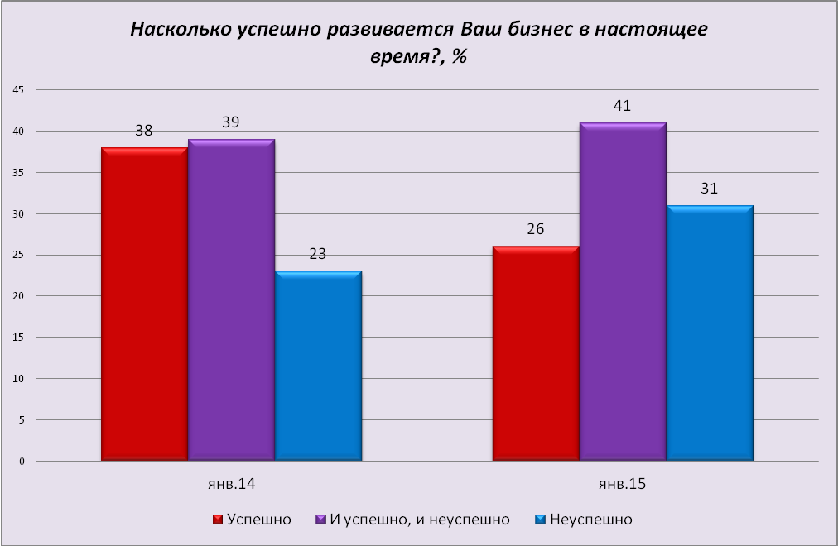

- В своей повседневной деятельности бизнес сталкивается с целым рядом проблем. Прежде всего, это конкуренция. Также предпринимателей беспокоят доступ к финансированию, ставка налогообложения, политическая нестабильность, экономическая нестабильность, низкая платёжеспособность населения. Отметим, что в сравнении с результатами исследования 2014 г. отмечается снижение выраженности таких препятствия для бизнеса, как налоговые ставки и недостаточная квалификация сотрудников. Растёт негативное влияние политической и экономической нестабильности в стране (диагр. 3).
Диагр. 3
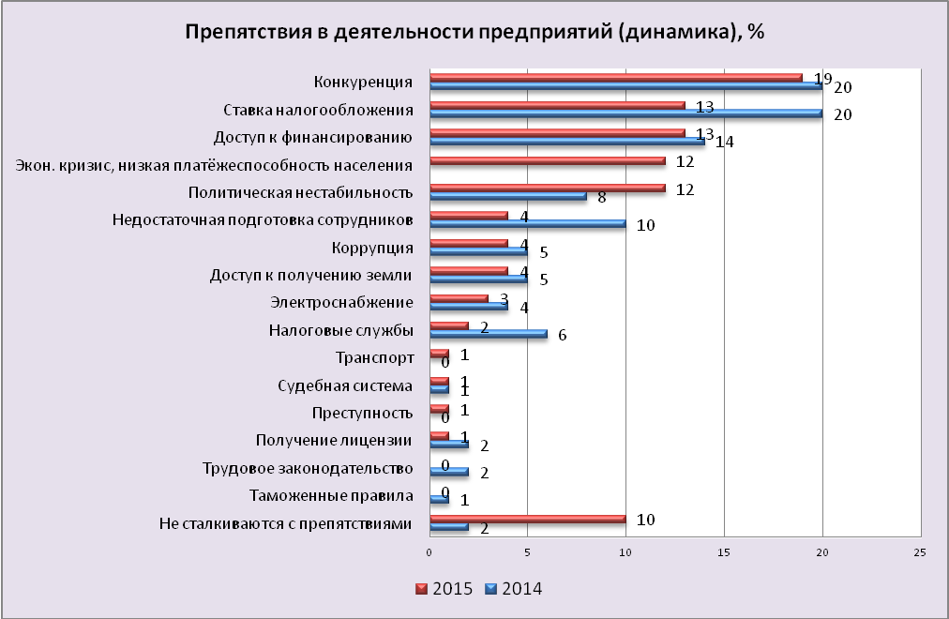

- Предприниматели оценили общие условия ведения бизнеса в регионе на 3,07 балла по 5-бальной шкале.
Относительно приспособленности деловой среды для численного роста бизнес-сообщества, появления новых предпринимателей высказывания участников исследования скорее негативные: только 11% респондентов считают, что среда благоприятствует организации и ведению молодого бизнеса, по оценкам же большинства (51%) она не выполняет своей стимулирующей функции и является скорее препятствием для формирования новых бизнес-единиц. Оценка открытости регионального рынка для компаний из других регионов также невысокая: только каждый пятый опрошенный считает, что компании из другого региона могут достаточно легко обосноваться в Ульяновской области, а не согласны с ними 26%.
Однако отметим, что за год наметилась некоторая положительная тенденция в оценках предпринимателями потенциала развития региональной бизнес-среды (диагр. 4).
Диагр. 4
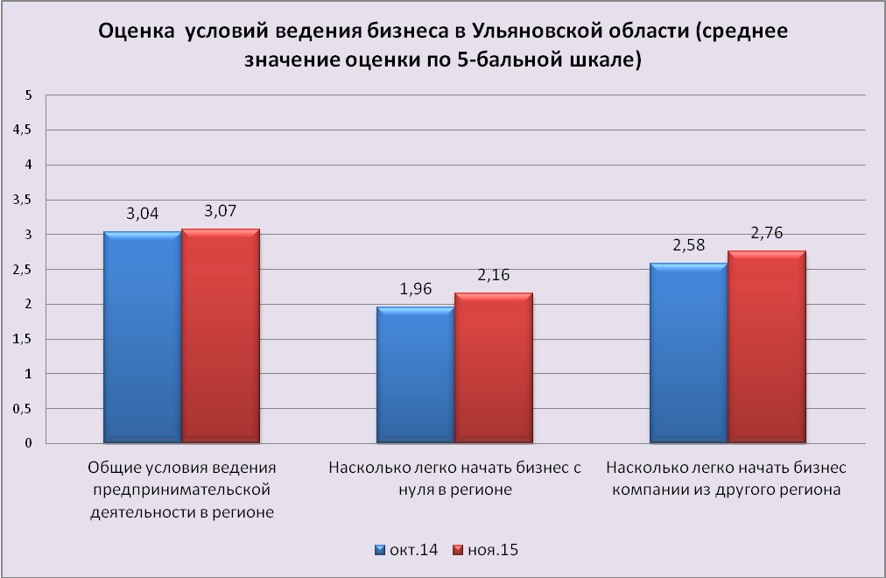
- Одним из показателей успешности развития региональной бизнес-среды является оценки предпринимателями качества получения доступа к таким услугам, как водо-, газо-, электро-, теплоснабжения и телефонной связи. Качество здесь оценивалось по следующим параметрам: сроки получения доступа к услуге, сложность (количество) процедур подключения, стоимость подключения. Большинство представителей бизнес-сообщества удовлетворены сроками получения доступа к соответствующим услугам (показатель удовлетворённости на уровне 59% - 69%) (диагр. 5). Несколько ниже удовлетворённость сроками получения доступа к услугам теплоснабжения (53%).
Более половины участников исследования положительно оценили сложность (количество) процедур подключения к услугам телефонной связи, электро-, водо- и теплоснабжения. Немного сложнее ситуация с газоснабжением.
Наибольшее число негативных оценок связано со стоимостью подключения к услугам. Удовлетворённость этим показателем на уровне 22% - 36%.
Диагр. 5
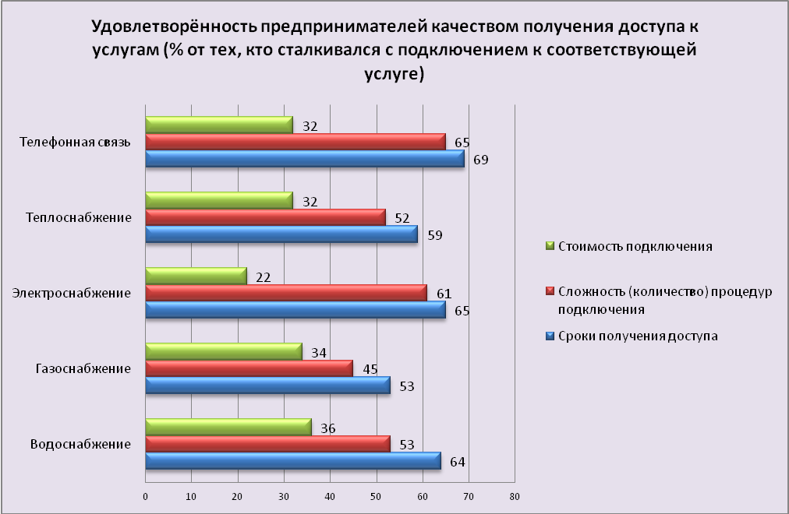

- Административные барьеры являются заметным препятствием для ведения бизнеса в регионе, особенно для мелких предпринимателей (диагр. 6).
Диагр. 6
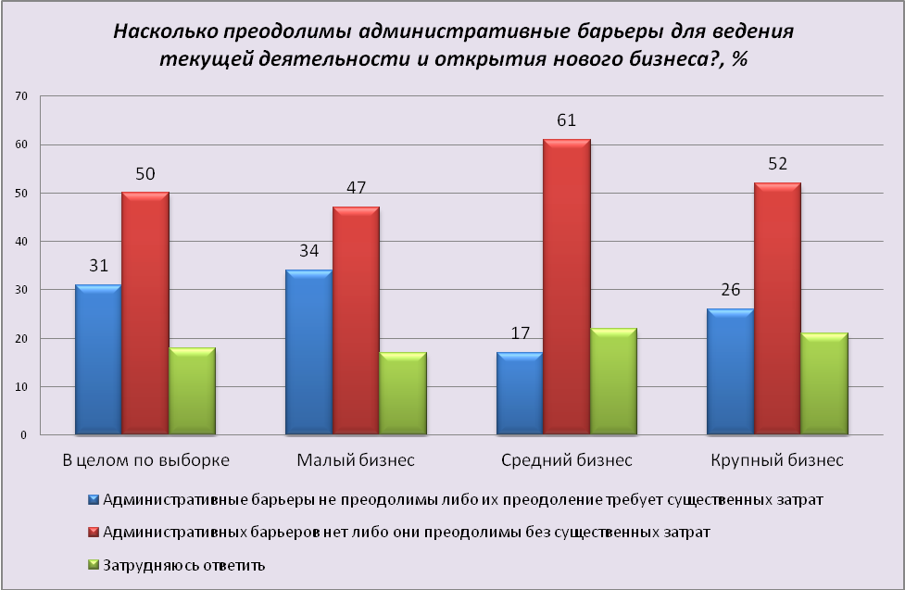

- По оценкам представителей бизнеса уровень конкуренции в регионе достаточно высокий: 59% опрошенных указали на высокую или очень высокую конкуренцию, 28% отмечают средний уровень конкуренции. В разрезе целевых рынков отмечается высокая конкуренция на рынках продуктов питания, сотовой связи, интернета и бытовой техники (диагр. 7). Близка к среднему уровню конкуренция на рынках одежды и обуви, пассажирских перевозок наземным транспортом, лекарственных препаратов. Самые низкие показатели конкуренции, по оценкам экспертов, в сфере образовательных услуг и культуры.
Диагр. 7
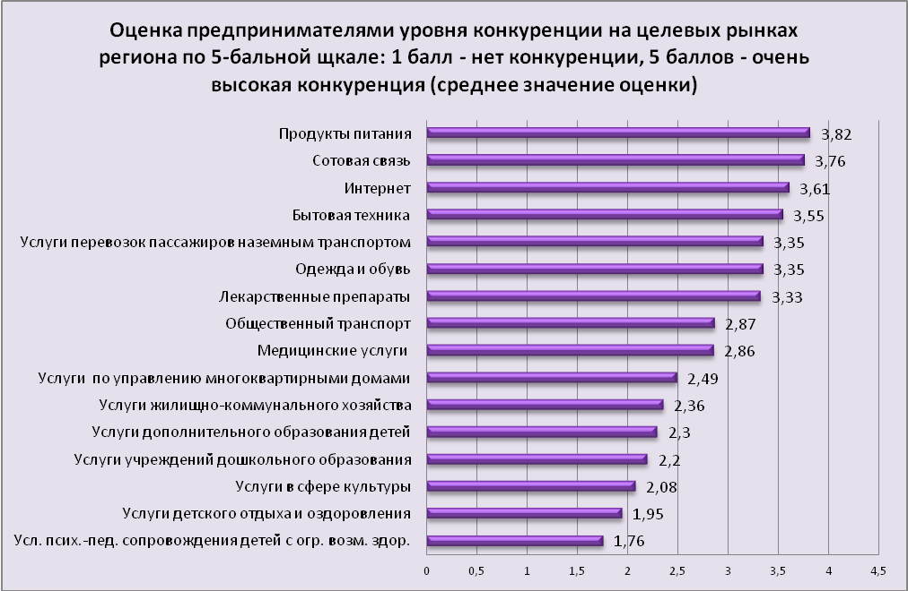

- Почти половина экспертов указали на большое количество конкурентов у собственного предприятия, у 32% - не менее 4-х конкурентов. Причём за последние 3 года отмечается рост уровня конкуренции. В большей степени за счёт увеличения числа российских участников рынка.

- Основными конкурентами региональных компаний являются отечественные производители: 69% респондентов ощущают сильное или заметное влияние конкуренции с российскими компаниями (диагр. 8). Конкуренция с иностранными компаниями, по оценкам экспертов, заметно слабее: на деятельность 74% опрошенных предприятий иностранные конкуренты либо оказывают слабое влияние, либо не оказывают его совсем.
Диагр. 8
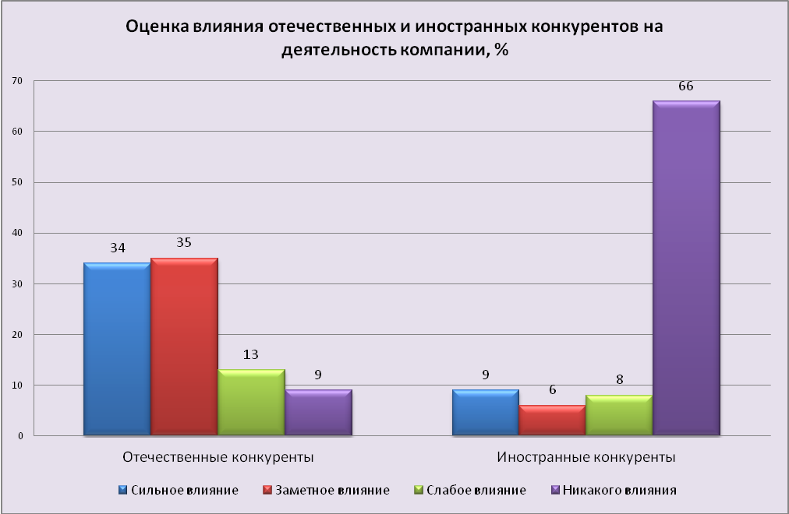

- Лишь каждый десятый представитель бизнеса за последние 3 года ничего не предпринимал для повышения своей конкурентоспособности. Наиболее распространёнными способами повышения конкурентоспособности компании являются обучение персонала, покупка машин и оборудования, а также вывод на рынок новых продуктов и использование новых способов продвижения продукта. За прошедший год популярность практически всех способов повышения конкурентоспособности бизнеса снизилась (диагр. 9). Ведущими факторами повышения конкурентоспособности являются: высокое качество продукции, доверительные отношения с клиентами и поставщиками, низкие издержки.
Диагр. 9
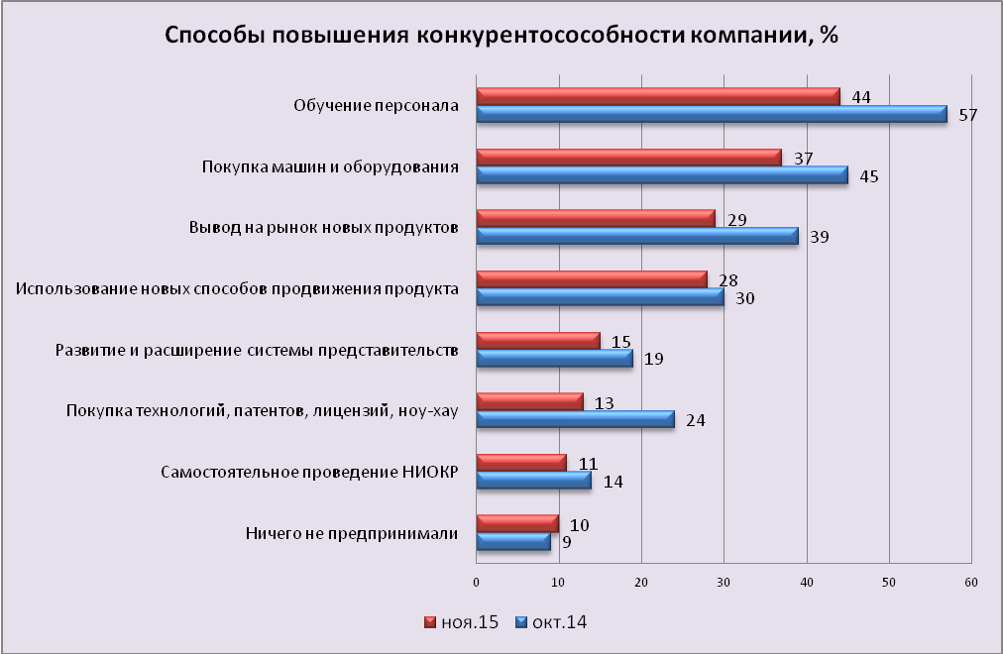

- 28% опрошенных представителей бизнеса принимали решение о выходе на новые географические рынки, 20% - на новые продуктовые рынки, 2% - и на те, и на другие. Большинство (75%) сталкивались с препятствиями в связи с выходом на новые рынки. Среди факторов, препятствующих выходу на новые рынки, наибольшее значение имеют высокие начальные издержки, и насыщенность новых рынков сбыта.
Результаты исследования показывают, что, по сравнению с прошлым годом, осуществить планы по выходу на новые рынки предпринимателям региона стало несколько легче (диагр. 10, 11).

Диагр. 10
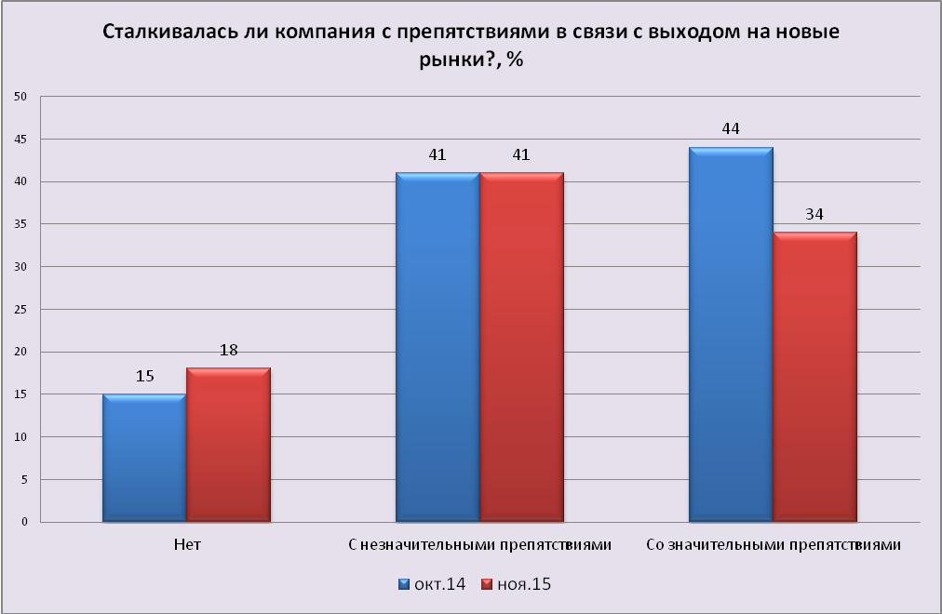

Диагр. 11
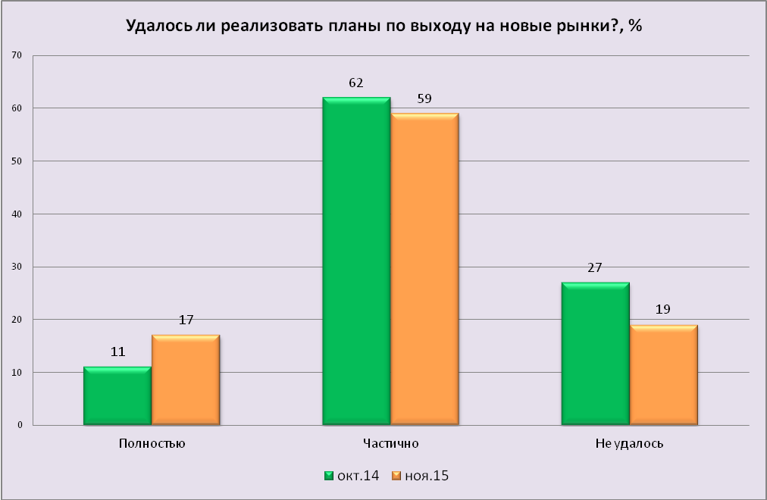

- На состояние конкурентной среды госорганы и бизнес-объединения оказывают несущественное влияние. Только влияние Главы региона и Роспотребнадзора оценивается как высокое или среднее в 52% и 44% случаев соответственно. За прошедший год несколько возросли оценки влияния на конкурентную среду региона бизнес-омбудсмена, региональных и федеральных бизнес-объединений.

- Большинство представителей бизнес-сообщества удовлетворены качеством официальной информации о развитии рыночной конкуренции в регионе, размещаемой в сети интернет: 66% устраивает доступность информации, 67% - понятность и удобство получения информации. Однако за прошедший год данные показатели несколько снизились (диагр. 12).
Диагр. 12
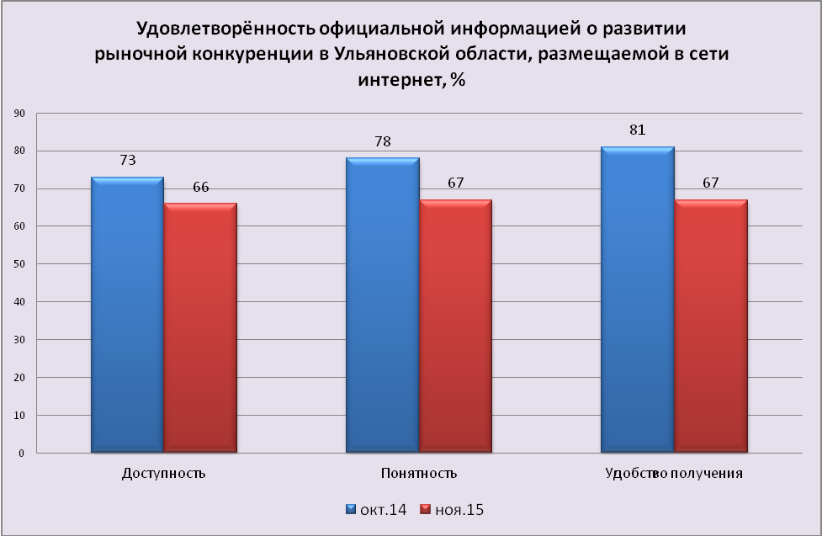

- В оценках населением области разнообразия конкурентных предложений лидирующее место занимают: рынок продуктов питания, рынок сотовой связи, интернета и лекарственных препаратов (диагр. 13). Жители региона отмечают недостаток предложений, прежде всего, на рынке образовательных услуг (дополнительное образование, психолого-педагогическое сопровождение детей с ограниченными возможностями здоровья, детский отдых и оздоровление) и медицинских услуг.
Диагр. 13
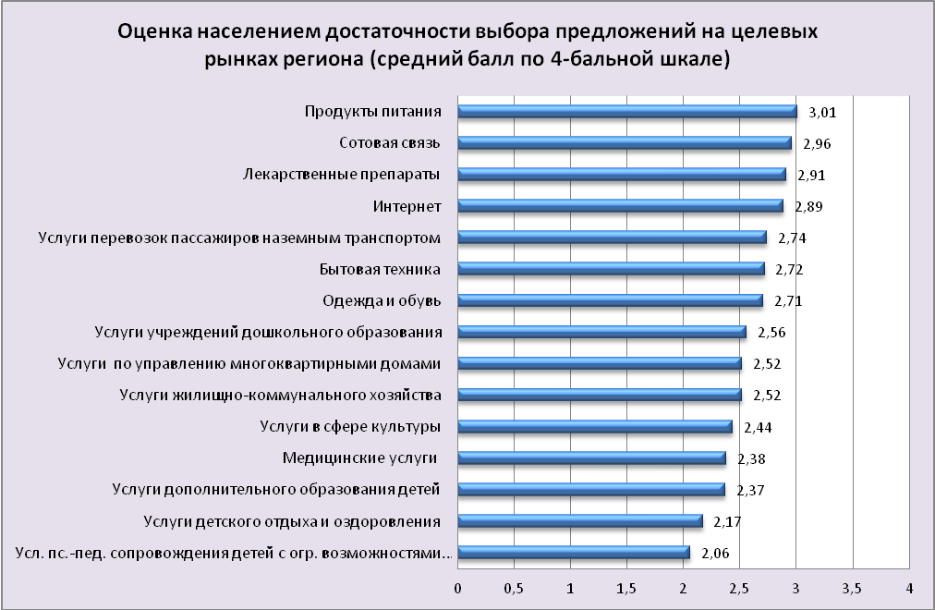

- Качество товаров и услуг на целевых рынках оценивается достаточно высоко. Жители региона довольны качеством электро-, газо-, теплоснабжения, сотовой связи, интернета (диагр. 14). Наименьший уровень удовлетворённости отмечается относительно качества медицинских услуг.
Диагр. 14
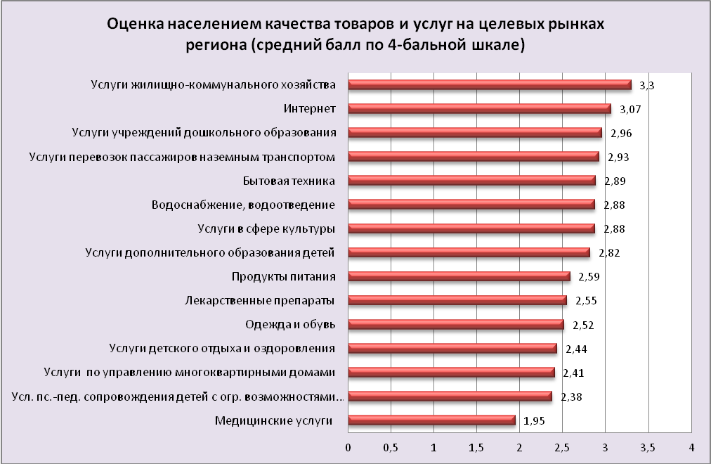

- Удовлетворённость населения региона ценовой политикой не высока. Особенно высок уровень недовольства ценами на услуги ЖКХ, стоимостью лекарственных препаратов и медицинских услуг, услуг по управлению многоквартирными домами, ценами на продукты питания, одежду и обувь, бытовую технику (диагр. 15). Устраивает жителей области уровень цен на сотовую связь, интернет, проезд в общественном транспорте, стоимость услуг в сфере культуры.
Диагр. 15
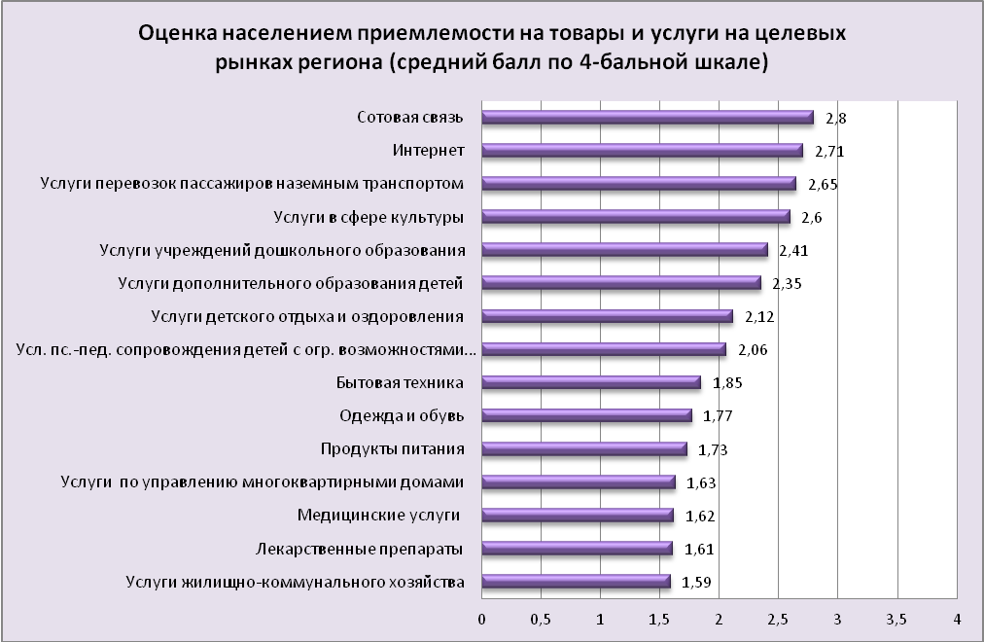

- 40% участников опроса в той или иной степени удовлетворены официальной информацией о состоянии конкуренции в Ульяновской области, размещаемой в СМИ.

- Интегральные оценки конкурентного пространства по 4-бальной шкале показывают, что ниже показатель удовлетворённости населения ценовой политикой как результатом конкуренции (средний балл 2,1), а удовлетворённость разнообразием конкурентных предложений и, особенно, качеством товаров и услуг заметно выше (2,8 и 2,6 балла соответственно). Однако за прошедший год интегральные оценки конкурентного пространства населением региона снизились по всем трём параметрам (диагр. 16).
Диагр. 16
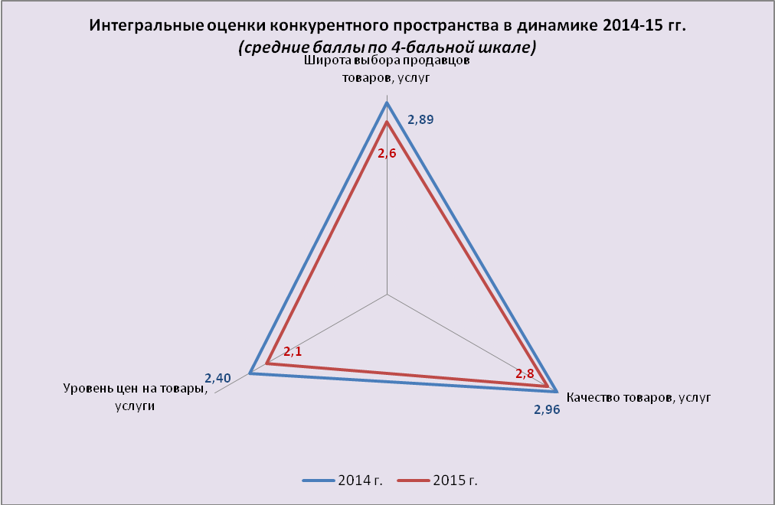

Приложение
Список участников экспертного опроса
Г. Ульяновск
- Абрамов Виктор Владимирович, директор ООО «Прогресс», торговля автомобильными деталями, узлами и принадлежностями
- Абубекиров Наиль Шамильевич, директор ООО «Энергия»
- Абулеев Нариман Равильевич, руководитель ООО «Добрый стиль»
- Александрова Наталья Сергеевна, директор ООО «Олимп»
- Александрова Оксана Викторовна, главный бухгалтер ООО «Глобус-Маркет»
- Алексей Геннадьевич, руководитель коммерческой службы АО «Первая Образцовая типография» филиал «Ульяновский Дом печати»
- Алешина Надежда Николаевна, заместитель директора по экономике ТОСП ОАО «Утес»
- Андреева Вероника Николаевна, начальник отдела маркетинга ООО «Глобус»
- Анна Владимировна, главный бухгалтер АО КТЦ «Металлоконструкция»
- Арефьева Татьяна Николаевна, главный бухгалтер ООО «Рада»
- Аскаров Тимур Рифкатович, генеральный директор ООО «АСК», производство изделий из дерева
- Багреев Денис Николаевич, генеральный директор ООО «Уралспец»
- Берлянд Алексей Александрович, директор ООО «Кватро 73»
- Болотов Александр Геннадьевич, генеральный директор ООО группа компаний «Уютный дом»
- Борисова Юлия Олеговна, директор, ООО «Органик РУМ», розничная торговля парфюмерными и косметическими товарами
- Вавилин Игорь Васильевич, ИП Вавилин И.В.
- Ванин Юрий Алексеевич, директор ЗАО «Симбирский завод стеклоподъемников»
- Вердоян Араик Галустович, директор ООО «Сатеник мрамор сервис»
- Габаева Марина Викторовна, руководитель, ООО ППФ «Страхование жизни»
- Герасименко Валерий Анатольевич, руководитель ООО «Горизонт»
- Годунов Владимир Николаевич, ИП Годунов В.Н.
- Гойкалов Дмитрий Александрович, ИП Гойкалов Д.А.
- Горшков Евгений Владимирович, заместитель директора ООО «Ульяновский станкостроительный завод»
- Давыдова Зинаида Александровна, главный бухгалтер ООО «Монтажремстрой»
- Данилов Александр Анатольевич, генеральный директор ООО «АДК»
- Девина Галина Николаевна, главный бухгалтер ЗАО «Строительная корпорация»
- Домашевская Елена, директор по PR, GR и аналитике DARS Development
- Дюков Александр Евгеньевич, директор ООО «Новата», розничная торговля
- Егоров Андрей Анатольевич, директор ООО «Алев-индустрия»
- Елисеева Татьяна Валентиновна, директор ООО «Клининг-профи»
- Ефимов Владимир Борисович, директор ООО «Спецтехника», оптовая торговля
- Зубова Мария Владимировна, ИП Зубова М.В.
- Ильясов Руслан Ринатович, директор ООО «Армада-фильм Плюс»
- Калинкин Дмитрий Александрович, главный механик ООО «Трио»
- Кириллова Наталья Леонидовна, директор ООО «Зенитстрой»
- Кирпичев Валерий Юрьевич, директор ООО «Мета-Казань»
- Клемендеев Сергей Петрович, финансовый директор ООО ПК «Луидор»
- Кодалева Альфира Рафиковна, главный экономист ООО «Ульяновский завод теплоизоляции»
- Коленская Юлия Геннадьевна, директор ЗАО «Инпро»
- Колесова Любовь Викторовна, ИП Колесова Л.В.
- Колузаков Сергей Сергеевич, руководитель ООО «Современный сервис»
- Комратов Валентин Анатольевич, директор ООО «М.Юнайтед»
- Кондратьев Дмитрий Валентинович, Президент компании ООО "ПКФ "Берегиня Люкс"
- Корнилов Сергей Сергеевич, директор ООО «Фаворит авто»
- Крылов Павел Евгеньевич, финансовый директор ОАО «КТЦ Металлоконструкция»
- Кузнецова Ольга Алексеевна, ИП Кузнецова О.А.
- Кузьмин Михаил Адольфович, генеральный директор ООО «АлмиКом»
- Кукунина Светлана Николаевна, ИП Кукунина С.Н.
- Ларионов Николай Николаевич, заместитель директора ООО «Еврострой»
- Масленников Сергей Анатольевич, директор ООО «СПП»
- Маханов И.А., ИП Маханов И.А.
- Меновщиков Алексей Владимирович, директор ООО «Ална»
- Мильчаков Дмитрий Сергеевич, директор ООО «Стандартэнергомонтаж», деятельность по обеспечению работоспособности электрических сетей
- Миронов Андрей Евгеньевич, директор ООО «Контур»
- Митькина Татьяна Ивановна, ИП Митькина Т.И.
- Михеева Вера Михайловна, генеральный директор ООО, «Полиграфф»
- Мурзалиева Ольга Владимировна, директор ООО «Стройгарант»
- Мурский Евгений Владимирович, генеральный директор, ООО «Экклимат - Поволжье»
- Нерик Екатерина Иосифовна, руководитель ООО «Спецстиль», производство одежды и спецодежды
- Новикова Елена Юрьевна, руководитель ООО «Данн-Сервис», удаление и обработка твердых отходов
- Орехов Георгий Юрьевич, директор ООО «Оргстрой»
- Перепелицина Лидия Викторовна, ИП Перепелицина
- Пономарёв Владимир Александрович, технический директор ООО «Автодеталь-сервис»
- Порываев Александр Александрович, директор ООО «Алекс»
- Потапов Михаил Михайлович, директор ООО «Символон»
- Разумовская Татьяна Николаевна, главный бухгалтер ООО УК «Солидарность»
- Ротанов Максим Евгеньевич, директор, ООО «Ясень», изготовление мебельных фасадов
- Ротов Сергей Сергеевич, генеральный директор ООО «Экопромсток», оптовая торговля машинами и оборудованием
- Рюмин Виктор Леонидович, генеральный директор ЗАО «Премиум технология», производство строительных металлических конструкций
- Рябчиков Евгений Сергеевич, директор ООО «Инженер Системс», электромонтажные работы
- Садовников Валерий Евгеньевич, генеральный директор ООО «Топ-эксперт», оптовая торговля лесоматериалами, строительными материалами и санитарно-техническим оборудованием
- Сайгашен Эдуард Михайлович, ИП Сайгашен Э.М.
- Самарина Ольга Юрьевна, главный бухгалтер ОАО «Комета»
- Семенков А.А., ИП Семенков А.А.
- Сергей Александрович, заместитель генерального директора по экономике ООО ПКП «Завод ВТО»
- Сергей Владимирович, исполнительный директор ООО «Элегант»
- Ситняковский Владимир Алексеевич, директор ООО «Станкопарк»
- Соколов Денис Александрович, директор ООО «Прораб73»
- Среднева Наталья Анатольевна, главный бухгалтер ООО ЧОО «Стрелец»
- Сухопаров Николай Юрьевич, заместитель директора по экономике ООО «Ульяновский мебельный комбинат»
- Тазова Юлия, главный бухгалтер ЗАО «Компания радиоэлектронных и охранных систем»
- Токмаков Валерий Сергеевич, ИП Токмаков В.С.
- Трунов Дмитрий Александрович, ИП Трунов Д.А.
- Тухтарова Анна Валерьевна, директор ООО «Стефания», маркетинговые исследования
- Тягина Елена Михайловна, директор ООО «Жемчуг»
- Фадеева Нина Геннадьевна, ИП Фадеева Н.Г.
- Фалеев Александр Евгеньевич, директор ООО «Импульс», розничная торговля
- Федоров Дмитрий Иванович, директор ООО «Авторай – СервисЦентр», техническое обслуживание и ремонт автотранспортных средств
- Фролова Елена Владимировна, главный бухгалтер ООО «Симбирская печать»
- Хвойницкий Владислав Сергеевич, ИП Хвойницкий В.С.
- Хуртина Надежда Александровна, ИП Хуртина Н.А.
- Чекин Виталий Семенович, директор ООО «Интеллус»
- Чупров Игорь Дмитриевич, генеральный директор ООО «Илис»
- Шабаль Сергей Викторович, директор ООО «Синбирск-Плюс»
- Шаламова Татьяна Владимировна, ИП Шаламова Т.В.
- Шарапов Шамиль Гадизянович, ООО «Завод Сигнал»
- Шарунова Любовь Борисовна, главный бухгалтер ООО «АКРМ»
- Шарф Екатерина Григорьевна, директор ООО «Арт-Лик»
- Шмидт София Витальевна, директор ООО «Фортуна»
- Шпилько Владимир Юрьевич, начальник турбинного отделения ОАО "КЭС-Энергостройсервис", Ульяновский филиал
- Шутов Михаил Викторович, руководитель ООО «Логист-групп», организация перевозок грузов
- Якупов Фидаил Нуруллович, директор ООО «Юникар»

Районы области

- Абдюкова Зайнап Сяидовна, ИП Абдюкова З.С., Старокулаткинский район
- Аблязова Камиля Фяритовна, ИП Аблязова К.Ф., Старокулаткинский район
- Акимова Наталья Витальевна, ИП Акимова Н.В. , Сенгилеевский район, с. Новая Слобода
- Алтынбаев Рамиль Абдряшитович, ИП Алтынбаев Р.А., Старокулаткинский район
- Аминов Ильзар Равилович, ИП Аминов И.В., Павловский район
- Аракелян Марина Граздановна, ИП Аракелян М.Г., Радищевский район
- Асфендиярова А.И., ИП Асфендиярова А.И., Радищевский район
- Батюшкин Вячеслав Николаевич, директор ООО «Симбирск Бетон», Ульяновский район, с. Большие Ключищи
- Башаев Иван Андреевич, ИП Башаев И.А., Инзенский район
- Безруков Анатолий Михайлович, ИП Безруков А.М., Радищевский район
- Бекерова Светлана Равильевна, ИП Бекерова С.Р., Старокулаткинский район
- Вальшина Лилия Расимовна, ИП Вальшина Л.Р., Старокулаткинский район
- Вейлина Светлана Владимировна, главный бухгалтер ООО «Номатекс», Мелекесский район, п. Новая Майна
- Верина Галина Михайловна, ИП Верина Г.М., Павловский район
- Гладков Владимир Евгеньевич, финансовый директор ООО «Ташлинский горно-обогатительный комбинат», Сенгилеевский район, р.п. Красный Гуляй
- Дюльдин Николай Евгеньевич, генеральный директор ООО «Тереньгульский маслодельный завод», Тереньгульский район, р.п. Тереньга
- Елисеева Татьяна Степановна, ИП Елисеева Т.С., Вешкаймски й район, с.Каргино
- Енгашов Геннадий Иванович, ИП Енгашов Г.И. , Сенгилеевский район, с. Елаур
- Зинкин Геннадий Владимирович, ИП Зинкин Г.В., Сенгилеевский район, с. Новая Слобода
- Кандрашкина Анастасия Сергеевна, ИП Кандрашкина А.С, Вешкаймский район
- Китаев Ю.В., ИП Китаев Ю.В., Радищевский район
- Краснов Иван Иванович, ИП Краснов И.И., Старомайнский район
- Кузнецов Сергей Дмитриевич, ИП Кузнецов С.Д., Сенгилеевский район, г. Сенгилей
- Кушнарёва Ольга Николаевна, главный бухгалтер ООО «Стеклопласт», р.п. Чердаклы
- Левина Ольга Анатольевна, заместитель генерального директора по экономике ООО «Химтекс- РТИ», Майнский район, р.п. Игнатовка
- Лодочникова Галина Викторовна, ИП Лодочникова Г.В., Старомайнский район
- Манекина Екатерина Викторовна, ИП Манекина Е.В., Тереньгульский район
- Маркова Татьяна, главный бухгалтер ООО «Ишеевские двери», р.п. Ишеевка
- Мифтяева Аделя Мубаракшаевна, ИП Мифтяева А.М., Старокулаткинский район
- Павлов Андрей Евгеньевич, директор ОАО «Завод маслосыродельный «Сурский», р.п. Сурское
- Парамонов Николай Фёдорович, ИП Парамонов Н.Ф. , Сенгилеевский район, г. Сенгилей
- Петров Сергей Николаевич, заместитель директора ОАО «Кварц», Сенгилеевский район, п. Силикатный
- Петряков Алексей Вячеславович, ИП Петряков А.В., Инзенский район
- Пешне Дмитрий Валерьевич, директор ООО «Цильнинское ДРСУ», с. Большое Нагаткино
- Радаев Николай Михайлович, директор ООО «ПавловкаСтройремонт», Павловский район
- Разанова Лилия Расимовна, ИП Разанова Л.Р., Старокулаткинский район
- Рыжова Антонина Михайловна, директор, ООО «Барышская швейная фабрика», г. Барыш
- Рязяпова Альфия Альфритовна, ИП Рязяпова А.А., Старокулаткинский район
- Седых Сергей Сергеевич, ИП Седых С.С., Инзенский район
- Спиридонов Максим Иванович, коммерческий директор ООО «Инзенский завод фильтрованных материалов», Инзенский район, пос. Свет
- Усманова Гульшат Рахимжановна, ИП Усманова Г.Р., Старокулаткинский район
- Хабибуллин Азет Ривович, ИП Хабибуллин А.Р., Старокулаткинский район
- Цаплина Ирина Григорьевна, заместитель директора по персоналу ЗАО «Ульяновское Карьеруправление», г. Новоульяновск
- Чебулаев Валерий Евгеньевич, ИП Чебулаев, Сенгилеевский район, с. Новая Слобода
- Чекаев Валерий Николаевич, ИП Чекаев В.Н., Павловский район
- Чистяков Сергей Юрьевич, ИП Чистяков С.Ю., Сенгилеевский район, с. Кротково
- Шадышников Сергей Николаевич, ИП Шадышников, Сенгилеевский район, с. Тушна
- Шестаева Кадрия Мансутовна, ИП Шестаева К.М., Павловский район
- Ярочкина Людмила Михайловна, ИП Ярочкина Л.М., Вешкаймский район, с. Ермоловка
- Яшин Иван Константинович, ИП Яшин И.К., с. Новая Малыкла

г. Димитровград

- Большаков Николай Анатольевич, ИП Большаков Н.А.
- Воробьев Михаил Геннадьевич, генеральный директор, ООО «Завод ангаров ВИТАЛ-73»
- Евгений Владимирович, заместитель директора по развитию ООО «Димитровградский завод порошковой металлургии»
- Евсеева Инна Сергеевна, главный экономист ОАО «Димитровградхиммаш»
- Киреев Андрей Евгеньевич, ИП Киреев А.Е.
- Кондратьева Лариса Александровна, главный бухгалтер ООО «Моторика»
- Котомкина Светлана Павловна, ИП Котомкина С.П.
- Кравчук Сергей Александрович, технический директор ООО «Димитровградский завод стеклоподъемников»
- Кудрявцев Александр Геннадьевич, генеральный директор ООО «Шельф»
- Куприянова Светлана Борисовна, директор ООО «Федерал – Могул – Димитровград»
- Мкртян Мартин Тигранович, управляющий ООО «Пицца ЦаЦа»
- Павлов Александр Владимирович, директор ООО «Водный мир»
- Панкратов Антон Петрович, директор ООО «Профит»
- Парфёнова Евгения Николаевна, директор ООО «Поликлиника «Лекон»
- Порошин Александр Александрович, директор ООО «Димитровградский металлургический завод»
- Фишер Ирина Михайловна, владелец ООО «Авто-Маш»
- Фролов Вадим Петрович, заместитель директора по персоналу ООО «Элад»
- Хальзов Михаил Петрович, директор ООО «ДимитровградЖгутКомплект»

Отметим, что в нашем исследовании основанием определения размера бизнеса является исключительно численность сотрудников.

